Uwagi do wersji zaadaptowanej
Wersja elektroniczna książki została stworzona zgodnie z art. 33 z indeksem 1 Ustawy o prawie autorskim i prawach pokrewnych.
Zachowano numery stron. Numer strony znajduje się nad tekstem z danej strony i poprzedzony jest skrótem „Str”.
Zdania zaczynające się w oryginale na jednej stronie i kończące się na kolejnej, w adaptacji zapisano w całości na stronie, na której się zaczynają.
Grafiki opatrzono numerami i dodano opis w tekście alternatywnym.
W nawiasach kwadratowych umieszczono przypisy osoby adaptującej, np. informacja o pustej stronie czy miejscu na notatki.
Nazwy publikacji w oryginale zapisane kursywą, w adaptacji zastąpiono wzięciem w cudzysłów.
Cytaty w adaptacji zostały wzięte w cudzysłów i zapisane czcionką większą o 1 punkt.
Fragmenty w oryginale wyróżnione, w adaptacji pogrubiono lub zapisano większą czcionką.
Logotypy partnerów usunięto, pozostawiono jedynie ich nazwy.
Spis treści znajduje się na stronie 77. Przejdź do spisu treści.
Str. 1

Odpowiedzialne wsparcie a zrównoważony rozwój,
czyli o siedmiu zasadach wsparcia edukacyjnego będącego filarami edukacji włączającej w szkolnictwie wyższym
pod redakcją Małgorzaty Perdeus-Białek
Str. 2

Publikacja współfinansowana ze środków Unii Europejskiej w ramach Europejskiego Fundusz u Społecznego, Program Edukacyjny Wiedza Edukacja Rozwój
Kraków 2023
Str. 3
[Strona pusta.]
Str. 4
[Strona pusta.]
Str. 5

Wstęp
Szanowni Państwo,
publikację „Odpowiedzialne wsparcie, a zrównoważony rozwój”, wznawiamy już jako Centrum Dostępności Uniwersytetu Jagiellońskiego. Z początkiem marca 2023 r. weszliśmy w ten kolejny, jakże ambitny etap naszej działalności na rzecz edukacji włączającej i dostępności życia społecznego w przekonaniu, że doświadczenie i przez lata zgromadzona wiedza naszego zespołu przysłuży się dalszemu rozwojowi wsparcia edukacyjnego w uniwersytecie, ale również w innych ośrodkach akademickich.
Potrzebę szerzenia nowoczesnego podejścia do niepełnosprawności, opartego na wartościach zapisanych w „Konwencji ONZ o prawach osób niepełnosprawnych”, potwierdzają liczne szkolenia, które prowadziłam z zespołem centrum w ramach projektu „Odpowiedzialne wsparcie i zrównoważony rozwój”. W ich trakcie opierałam się m. in. na zawartych w tej publikacji treściach, czyli „Siedmiu zasadach wsparcia edukacyjnego”. Cieszę się, że weszły one do kanonu lektur, które warto znać, zaczynając swoje działania na rzecz dostępności. Niewątpliwie do popularyzacji tych zasad przyczyniła się Uchwała Prezydium Konferencji Rektorów Akademickich Szkół Polskich, w której wskazuje się na siedem zasad jako podstawę do planowania wsparcia edukacyjnego.
Str. 6
Sądzę jednak, że największą i nieprzemijającą wartością jest fakt, że są one głęboko osadzone z jednej strony w duchu Konwencji, a z drugiej wynikają z bezpośrednich, praktycznych i wieloletnich kontaktów naszego zespołu ze studentami z niepełnosprawnościami i różnorodnymi potrzebami. Tym samym, zasady są zakorzenione również i w zjawisku, które określamy dziś jako partycypację osób, których dotyczy to zagadnienie w ich własnych sprawach. Pięknie wyraża to żywa maksyma „Nic o nas bez nas”.
Zasady nie straciły więc niczego ze swojej aktualności i dlatego, poza nielicznymi uzupełnieniami i oczywistymi aktualizacjami, wydajemy publikację Odpowiedzialne wsparcie a zrównoważony rozwój w niezmienionym kształcie. Jest to możliwe dzięki środkom Europejskiego Funduszu Społecznego przyznanym w ramach konkursu „Dostępna uczelnia” - konkursu, który pomogliśmy ukształtować od strony merytorycznej w postaci Modeli dostępności uczelni wyższych do potrzeb osób z niepełnosprawnościami i które, za pośrednictwem realizowanego projektu, służą Uniwersytetowi Jagiellońskiemu jako źródło finansowania dalszego rozwoju innowacji oraz rozwiązań wzmacniających dostępność i odpowiedzialność społeczną uczelni.
Str. 7
Rozwój ten jest dla nas niezmiernie ważny i to nie tylko z tego powodu, że działalność Centrum Dostępności jest osadzona w pionie prorektora UJ ds. rozwoju. Po prostu uważamy, że dostępność jest tą ideą społeczną, która może rozwój napędzać, stanowić jego oś - tak wielu grupom społecznym służy, że gwarantuje rozwój zrównoważony
Innymi słowy, dostępność jest wartością społeczną samą w sobie, co Uniwersytet Jagielloński uznał i wyraził w Strategii Rozwoju do roku 2030 w sposób następujący:
„Dostępność to dążenie do zapewnienia takich warunków środowiska fizycznego, przestrzeni cyfrowej oraz organizacji procesów i metod działania, aby niepełnosprawność i inne szczególne potrzeby nie stanowiły powodu wykluczenia kogokolwiek z nauki, pracy i wszystkich dziedzin życia.”
Życzę Państwu inspirującej lektury,
Małgorzata Perdeus-Białek
Str. 8

Małgorzata Perdeus-Białek
Absolwentka Instytutu Nauk Politycznych UJ Szkoły Wyższej Psychologii Społecznej i Szkoły Trenerów Metrum. Trenerka w Centrum Dostępności UJ.
Szkoli pracowników akademickich, administracyjnych i menedżerów biznesu w obszarze świadomości niepełnosprawności. Inspektorka ochrony przeciwpożarowej - prowadzi autorskie zajęcia dla pracowników funkcyjnych w zakresie bezpieczeństwa i ewakuacji osób z niepełnosprawnościami.
Współautorka siedmiu zasad wsparcia edukacyjnego, przyjętych uchwałą Konferencji Rektorów Akademickich Szkół Polskich. Autorka licznych tekstów o edukacji włączającej i dostępności firm z uwzględnieniem potrzeb osób z niepełnosprawnościami, m.in. artykułów do cyklu „Wiadomości o Równości” czy książki Dostępna firma, dostępne otoczenie. Interesuje się myśleniem wizualnym, a swoje materiały szkoleniowe wzbogaca własnoręcznie wykonywanymi rysunkami edukacyjnymi.
Str. 9

Widoki z Paderevianum
Gdy przyjmujemy w Paderevianum II Uniwersytetu Jagiellońskiego gości z całego niemal świata i podziwiając panoramę Krakowa rozciągającą się z naszej sali szkoleniowej, dyskutujemy o równym traktowaniu, „Konwencji ONZ o prawach osób niepełnosprawnych” i edukacji włączającej, wspominamy też często tak zwane stare czasy
Te stare czasy to lata 1999-2005, gdy nie było pięknego Paderevianum II, a tylko mały pokój w przyziemiu Collegium Novum, gdy brakowało komputerów do codziennej pracy dla mnie samego i nielicznych moich współpracowników, nie wspominając o urządzeniach specjalistycznych na potrzeby wsparcia edukacyjnego studentów z niepełnosprawnościami. Nie było też „Konwencji ONZ oprawach osób niepełnosprawnych”, Ustawy z dnia 19 lipca 2019 r. o zapewnieniu dostępności osobom ze szczególnymi potrzebami, ani żadnych wewnętrznych procedur umożliwiających realizację idei, którą nazywamy obecnie edukacją włączającą i włączeniem społecznym - albo różnorodnością i włączeniem społecznym, jak wolą o niej mówić środowiska biznesowe.
Str. 10
Wspominam o tym, bo słyszę nader często, że Uniwersytetowi Jagiellońskiemu jest łatwo to wszystko mówić i wdrażać z takim zespołem i w takich warunkach. Warto więc wiedzieć, że ani zespół, ani warunki nie spadły z nieba, ale są wynikiem długiego i żmudnego procesu wytyczania ścieżynki w gęstym lesie i wprawdzie widzimy już w oddali światełko, do którego owa ścieżka ma nas zaprowadzić, ale bynajmniej nie jest ono bardzo duże i jasno świecące. Zatem długa droga jeszcze przed nami wszystkimi, zanim będziemy mogli ostatecznie stwierdzić, że podwaliny edukacji włączającej są w Polsce trwałe i owocują coraz bardziej wymiernymi wskaźnikami rozwoju.
Na szczęście wiemy, że na tej drodze jest nas o wiele więcej niż dwie dekady temu. W samym Krakowie działa już wspólnie dziewięć uczelni, aby dostęp do wykształcenia, a co za tym idzie, także i do zatrudnienia, był coraz szerszy i realizowany efektywnie. Poza Krakowem natomiast zawierane są lokalne porozumienia uczelni - we Wrocławiu, Poznaniu, Warszawie, Lublinie i Bydgoszczy. Tak jak i my, każda z nich ma jakieś kontakty międzynarodowe, czasem bliższe, czasem dalsze, ale zawsze pomagają one utwierdzić się w przekonaniu, że droga, którą obraliśmy, jest słuszna, że prowadzi ku większej spójności społecznej, sprawiedliwości, lepszemu podziałowi dóbr, czyli po prostu ku zrównoważonemu rozwojowi.
Słusznie zauważa profesor Janina Filek we wstępie do tej publikacji, że cały ten nasz ruch na rzecz edukacji włączającej i zrównoważonego rozwoju jest w istocie rzeczy umacnianiem demokracji, bo tym jest przecież zmniejszanie wykluczenia, niedyskryminacja i równe traktowanie czy też poszanowanie dla różnorodności i mniejszości społecznych w edukacji i pracy.
Str. 11
Osoby z niepełnosprawnościami to zresztą największa z tych mniejszości, stanowiąca ok. 10% każdego społeczeństwa (i w wyniku rozmaitych czynników liczba ta wciąż rośnie).
Mając to właśnie na uwadze, dumny jestem z wpływu Uniwersytetu Jagiellońskiego na ten proces, ale mam też świadomość, że wciąż jest on niezakończony i cały czas zgłaszają się do nas uczelnie i pojedyncze osoby, które tak samo jak ja kiedyś, zaczynają go realizować w małym pokoju z jednym komputerem i mnóstwem pozytywnej energii, ale bez odpowiedniego zaplecza, zarówno jeśli mówimy o infrastrukturze, jak i doświadczeniach praktycznych.
Wspomniałem już jednak, że nie od razu Paderevianum II zbudowano, i wierzę, że z czasem zaprosicie nas Państwo do swoich uczelni, które będą w pełni przygotowane do prowadzenia edukacji włączającej. Aby Wam ułatwić dojście do tego celu, chcemy oddać w Wasze ręce tę publikację. Stanowi ona cenne źródło wiedzy i wszelkich inspiracji, a jest owocem pracy wielu ludzi przez wiele lat na tej wąziutkiej ścieżynce, gdy nie widać było na jej końcu żadnego światełka. Wierzyliśmy jednak w słuszność idei oraz we własny sukces, którego emanacją, w symbolicznym oczywiście sensie, są widoki z Collegium Paderevianum II.
Pragnę dla wszystkich takich widoków. Sobie i Państwu życzę dokończenia naszej wspólnej misji, aby każdy w Polsce, kto chce się kształcić, miał taką możliwość, niezależnie od stopnia i rodzaju niepełnosprawności, pozycji społecznej oraz miejsca zamieszkania.
Str. 12
Chciałbym, aby ta misja odpowiedzialności uczelni realizowana była w sposób racjonalny, zbyt często dowiadujemy się bowiem, że domagamy się czegoś, co jest nierealne, nie na te czasy, za dużo kosztuje, a zbyt rzadko słyszymy pytania, jak można wam pomóc, co mogę dać od siebie, aby to się udało, czy konkluzje typu: robicie fajne rzeczy dla dobra wspólnego. Wierzę, że pewnego dnia może się to zmienić i większość dotychczasowych krytyków idei włączenia społecznego uzna, że wypracowane dobre praktyki i standardy, które staraliśmy się w tej publikacji opisać, przyniosą korzyści całemu społeczeństwu, które stanie się poprzez to trochę lepsze, bardziej spójne i - raz jeszcze powtórzę za panią profesor - bardziej demokratyczne.
Życzę Państwu inspiracji i ciekawej lektury oraz zapraszam do codziennego kontaktu z zespołem Centrum Dostępności Uniwersytetu Jagiellońskiego w Collegium Paderevianum II. Zawsze znajdzie się też odrobina czasu, aby wspólnie podziwiać piękne widoki.
Ireneusz Białek
Dyrektor Centrum Dostępności UJ
Str. 13

Ireneusz Białek
Dyrektor Centrum Dostępności Uniwersytetu Jagiellońskiego. Absolwent Instytutu Nauk Politycznych UJ. Od ponad dwóch dekad działa na rzecz dostępu osób z niepełnosprawnościami i osób z różnorodnymi potrzebami do wykształcenia uniwersyteckiego. Pierwsze programy wsparcia edukacyjnego wypracowywał z Willym Aastrupem - twórcą i dyrektorem Centrum Wsparcia i Doradztwa na Uniwersytecie w Aarhus. Odbył wiele wizyt studyjnych m. in. w University of Cambridge, Bangor University, University of Iceland, University of Turku, Aarhus University. Delegat Ministerstwa Nauki i Szkolnictwa Wyższego na konferencje międzynarodowe poruszające sprawy społeczne, reprezentował Polskę w Rydze, Paryżu i Wiedniu. Zasiadał w Komisji Ekspertów ds. Osób z Niepełnosprawnością przy Rzeczniku Praw Obywatelskich. Od 2016 członek Komisji ds. Wyrównywania Szans Edukacyjnych przy Konferencji Rektorów Akademickich Szkół Polskich. Od 2017 r. Ashoka Fellow - członek międzynarodowej sieci innowatorów społecznych - wyróżnienie w uznaniu współpracy z firmami międzynarodowymi na rzecz tworzenia dostępnych miejsc pracy i rozwijania kultury różnorodności. W latach 2018-2019 ekspert Narodowego Centrum Badań i Rozwoju przy tworzeniu modeli dostępności uczelni do potrzeb osób z niepełnosprawnościami w konkursie „Uczelnia dostępna”, finansowanym ze środków Europejskiego Funduszu Społecznego. Od sierpnia 2020 członek Rady Uniwersytetu Jagiellońskiego ds. odpowiedzialnego wsparcia i zrównoważonego rozwoju.
Od 1 marca 2023 dyrektor Centrum Dostępności Uniwersytetu Jagiellońskiego. Za swoje sukcesy w pracy otrzymał wielokrotnie nagrody JM Rektora UJ. Prezydent Rzeczypospolitej Polskiej przyznał mu Złoty Krzyż Zasługi za wybitne osiągnięcia w działalności społecznej.
Str. 14
Rzecznik Praw Obywatelskich
Wizyta studyjna Rzecznika Praw Obywatelskich dra hab. Adama Bodnara w Collegium Paderevianum II miała na celu zapoznanie się ze standardami wsparcia edukacyjnego wdrażanego na Uniwersytecie Jagiellońskim. Uczestnicy spotkania dyskutowali tę kwestię w kontekście zapisów art. 24 „Konwencji ONZ o prawach osób niepełnosprawnych” i wymogów prawodawstwa polskiego. Standardy te, uznane także przez Konferencję Rektorów Akademickich Szkół Polskich, uznano za bardzo wysokie, ale jednocześnie zgodzono się, że dużym wyzwaniem pozostaje ich upowszechnianie w całym kraju. Celem jest tu bowiem spójność społeczna i zagwarantowanie osobom z niepełnosprawnościami równego dostępu do wszystkich szczebli nauczania.
Str. 15
W spotkaniu wzięli udział przedstawiciele władz UJ i UEK, pracownicy zajmujący się wsparciem edukacyjnym oraz reprezentanci społeczności studentów, którzy zadawali pytania rzecznikowi i towarzyszącym mu osobom. Poruszano najbardziej palące problemy związane z wdrażaniem edukacji włączającej w Polsce, a także równym traktowaniem osób z niepełnosprawnościami w innych dziedzinach życia.
Grafika 1. Wizyta Rzecznika Praw Obywatelskich w Collegium Paderevianum II, na zdjęciu od lewej: Katarzyna Duraj-Per, zastępczyni dyrektora CD UJ; Ireneusz Białek, dyrektor CD UJ; prof. dr hab. Dorota Malec, Prorektor UJ ds. współpracy międzynarodowej; dr hab. Adam Bodnar, ówczesny Rzecznik Praw Obywatelskich, 2016 (fot. Mariusz Kopiejka)
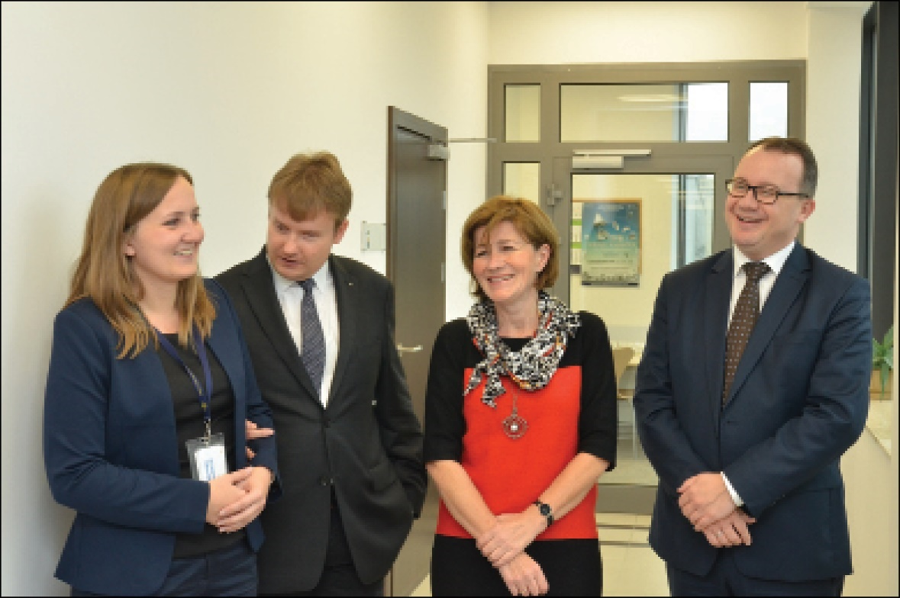
Str. 16
Janina Filek

Odpowiedzialne wsparcie edukacyjne

Wstęp
Zjawisko niepełnosprawności nabiera coraz większego znaczenia w kontekście funkcjonowania współczesnych społeczeństw, głównie dlatego, że wzrasta udział osób z niepełnosprawnościami w populacji globalnej. Do przyczyn tego stanu rzeczy niewątpliwie należą: postęp wiedzy i technologii medycznych, wydłużenie się ludzkiego życia oraz zmiany kulturowe odnoszące się do kwestii zdrowia.
Konieczność wyjścia naprzeciw wyzwaniu, jakie niesie ze sobą zjawisko niepełnosprawności, staje się ważnym obszarem polityki i rozwoju nowoczesnych społeczeństw. Warto też zauważyć, że sytuacja osób z niepełnosprawnościami stanowi jeden z probierzy rzeczywistego poziomu demokracji.

Miejsce osób z niepełnosprawnościami w demokratycznym społeczeństwie
Od czasów Klejstenesa (zwanego ojcem demokracji ateńskiej), pod rządami którego powstała w Atenach pierwsza demokracja, napisano na jej temat tak wiele, że nie sposób nawet ogarnąć całej tej myśli.
Str. 17
Jednakże większość badaczy zgodnie przyjmuje, że jedną z zasadniczych cech demokracji jest stwarzanie każdej jednostce możliwości pełnego i nieskrępowanego uczestnictwa w życiu swojej społeczności.
Jeśli jednak przeanalizować realne możliwości osób z niepełnosprawnościami żyjących w naszym kraju, to nawet bez zastosowania jakiejś specjalnej aparatury badawczej nietrudno zauważyć, że ze względu na cały szereg ograniczeń znaczna ich część nie ma w praktyce możliwości pełnego i nieskrępowanego uczestnictwa w życiu społecznym.
Udział w życiu społecznym każdego z nas jest w znaczącym stopniu zależny od uzyskania możliwości kierowania własnym życiem, a zatem zdobycia zdolności do rozwoju. Aby uzyskać te możliwości, potrzebne jest spełnienie co najmniej dwóch warunków. Po pierwsze, trzeba zdobyć odpowiednią wiedzę, a po drugie, odpowiednie zatrudnienie. Odpowiednia wiedza to taka, która z jednej strony pozwoli dokonywać świadomych wyborów na drodze do kształtowania własnego życia, a z drugiej pozwoli na uzyskanie pracy, która jest jednym z istotniejszych czynników rozwojowych. Odpowiednia praca to taka, która z jednej strony gwarantuje zdobycie środków finansowych na realizację tego celu, a z drugiej jest inspiracją dla dalszego rozwoju.
W systemie demokratycznym gwarancją spełnienia pierwszego warunku jest odpowiednia edukacja. Jednakże w przypadku osób z niepełnosprawnościami musi to być edukacja włączająca. Gwarancją spełnienia drugiego warunku jest natomiast otwarty rynek pracy, monitorowany jednak w tym obszarze przez państwo.
Str. 18
Tak jak każda niedoskonałość polskiego systemu edukacji ogranicza możliwości zdobycia przez osoby z niepełnosprawnościami odpowiedniej wiedzy, w tym także wiedzy zawodowej, tak dyskryminujący te osoby rynek pracy ogranicza ich szanse na zdobycie dobrej, czyli rozwijającej pracy
Warto w tym miejscu zauważyć, że dla zobrazowania niezadowalającej sytuacji osób z niepełnosprawnościami w polskich realiach należy dorzucić zjawisko braku świadomości Polek i Polaków na temat potrzeb i możliwości osób z niepełnosprawnościami. Dotyczy to nawet przedstawicieli instytucji powołanych do wspierania tych osób. Owe braki świadomościowe polskich obywateli, wzmacniane stereotypami na temat osób z niepełnosprawnościami, znacząco zawężają możliwości edukacyjne tych ostatnich oraz możliwości znalezienia przez nich jakiejkolwiek pracy, ograniczając tym samym znacząco ich pełne i nieskrępowane uczestnictwo w życiu społecznym.
Ponadto należy zauważyć, iż nadal w naszym kraju posługujemy się w definiowaniu niepełnosprawności najczęściej modelem medycznym zamiast modelem społecznym. To z kolei oznacza, że winą za niemożność zdobycia wykształcenia czy znalezienia zatrudnienia przez osoby z niepełnosprawnościami obarczane są te właśnie osoby i tłumaczone to jest ich brakami, podczas kiedy Konwencja ONZ oprawach osób niepełnosprawnych widzi tę niemożność po stronie społeczeństwa. To nie te osoby są winne powstających barier, ale społeczeństwo, które nie jest w stanie zagwarantować swoim obywatelom warunków do zdobycia edukacji i znalezienia odpowiedniego zatrudnienia.
Str. 19
Jeśli możliwość pełnego i nieskrępowanego uczestnictwa w życiu publicznym wszystkich obywateli uznać za konieczny warunek uznania społeczeństwa za w pełni demokratyczne, to niewątpliwie stajemy przed trudnym problemem oceny zakresu demokracji w naszym kraju.
Nie wystarczą w przypadku osób niepełnosprawnych zapewnienia władz o konstytucyjnych gwarancjach równości szans. Cieszyć może istnienie wielu przepisów antydyskryminacyjnych, ale już Amartya Kumar Sen - noblista w zakresie ekonomii - wykazał, że prawna (konstytucyjna) równość szans nie gwarantuje rzeczywistej równości społecznej (czyli zasady równouprawnienia) i że ocena owej równości (a zatem rzeczywistego wyeliminowania dyskryminacji) jest zależna od rzeczywistej możliwości zrealizowania owych szans. Cóż po zapisie konstytucyjnym osobie z niepełnosprawnością, która nie może zdobyć wykształcenia albo odpowiedniego zatrudnienia, bowiem część instytucji edukacyjnych boi się takie osoby przyjąć, a większość pracodawców boi się je zatrudnić.
Rzeczywiste zagwarantowanie praw człowieka w przypadku osób z niepełnosprawnościami wymaga stworzenia odpowiednich mechanizmów wyrównania szans i stworzenia im warunków do korzystania z praw przysługujących wszystkim obywatelom. Aby tak się stało, osoby te powinny korzystać z pewnych szczególnych praw, swoistych dla tej grupy społecznej - po to, aby w takim samym stopniu mogły korzystać z praw przysługujących wszystkim ludziom.
Str. 20
Dlatego też „Konwencja ONZ” odwołuje się do mechanizmu wsparcia opartego na zasadach racjonalnej adaptacji.
Zatem, aby idea wyrównywania szans edukacyjnych, dających możliwość bycia zatrudnionym, stała się faktem, potrzeba nam dobrze funkcjonującego systemu edukacji włączającej na wszystkich szczeblach nauczania.

Edukacja włączająca w perspektywie społecznej - odpowiedzialność uniwersytetu
Od samego początku istnienia uniwersytetów należały one do instytucji bardzo silnie oddziałujących na kształt społeczeństwa. Pierwotnie, powstałe głównie dla pogłębiania poznania, przyjęły na siebie zadanie prowadzenia badań i gromadzenia wiedzy. Od czasów oświecenia rozwinęły także działalność edukacyjną na potrzeby nowego, rodzącego się społeczeństwa demokratycznego. Przez ostatnie dwa stulecia oba te zadania zapisane w misjach badawczej i edukacyjnej określały miejsce uniwersytetu w społeczeństwie i wyznaczały sposób jego funkcjonowania. Coraz częściej zaczyna się jednak mówić o trzeciej misji uniwersytetu, określanej jako misja społeczna. I choć dodanie jej do zadań uniwersytetu nie jest jeszcze powszechnie uznane i ma swoich krytyków, to wydaje się, że pojawienie się tej misji jest naturalną konsekwencją rozwoju samej idei uniwersytetu, uznawanej dość powszechnie za jedną z najcenniejszych idei człowieka. Uniwersytety bowiem przez wieki obok dążenia do prawdy były też matecznikiem nowych idei i wartości.
Str. 21
Poszukując prawdy, akademicy zdobywali i gromadzili wiedzę o świecie, człowieku i społeczeństwie, tym samym wskazując kolejnym pokoleniom nowe kierunki rozwoju. Ale też poprzez swoje badania, otwarte dyskusje czy dialog akademicki odkrywali, upowszechniali te wartości, które w najlepszy sposób pozwalały konkretnym społeczeństwom rozwijać się bardziej harmonijnie.
W ramach nowej misji uniwersytet powinien nawiązywać ściślejszy kontakt z grupami swoich interesariuszy oraz przyjąć na siebie odpowiedzialność za kreowanie właściwych i społecznie wartościowych relacji opartych na najcenniejszych społecznie wartościach. Powinien też wziąć na siebie odpowiedzialność za rozwiązywanie problemów interesariuszy uczestniczących w tych relacjach. Obok odpowiedzialności za to, co zostało już uczynione, np. za poziom i jakość procesu badawczego i edukacyjnego, i ich konkretne efekty społeczne, uniwersytet musi wziąć na siebie odpowiedzialność także za to, co pozostaje w jego zasięgu, czyli za to, co mógłby jeszcze zrobić dla bardziej efektywnego procesu badawczego i harmonijnej edukacji.
Jedną z istotnych społecznie grup interesariuszy są studenci z niepełnosprawnościami, dla których efektywność edukacji przejawia się w edukacji włączającej.
Jeszcze do niedawna w naszym kraju osoby z umiarkowanym, a szczególnie ze znacznym stopniem niepełnosprawności nie mogły studiować, ze względu na nieprzygotowanie uczelni do tej edukacji. Dzisiaj jest już to możliwe. Dzięki tej zmianie nadrabiamy duże zaległości w doskonaleniu polskiej demokracji.
Str. 22
Wiele uczelni dokonało w ostatnich latach ogromnego postępu w eliminowaniu barier architektonicznych oraz komunikacyjnych. Tych pierwszych poprzez ogromny trud inwestycyjny, natomiast tych drugich poprzez wykorzystanie nowoczesnej technologii. Jednakże edukacja włączająca to nie tylko dostępność do budynków czy do technologii. To także właściwe wsparcie edukacyjne, które wymaga zastosowania rozlicznych narzędzi i metod wyrównujących szanse studentów z niepełnosprawnościami na zdobycie wiedzy takiej, jaka jest udziałem studentów sprawnych. To jednak w praktyce oznacza rozpoznanie konkretnych potrzeb każdego studenta niepełnosprawnego i dopasowanie do nich form wsparcia.
Zastosowanie odmiennych lub dodatkowych form wsparcia rodzi czasami (szczególnie przy wspomnianym braku świadomości, dotyczącej potrzeb osób z niepełnosprawnościami oraz przez funkcjonowanie upraszczających stereotypów) wiele nieporozumień i trudności, nawet w środowisku akademickim. Edukacja włączająca z jednej strony narażona jest na krytykę, której zasadniczym argumentem jest oskarżenie o nowe formy dyskryminacji, zaś z drugiej - na niewystarczające formy wsparcia. Dlatego tak istotne jest, aby owe włączające formy wsparcia zostały osadzone na jasno zdefiniowanych zasadach, które będą fundować model edukacji włączającej i chronić z jednej strony przed krytyką o dyskryminowanie sprawnych studentów, zaś z drugiej przed nadmiernymi roszczeniami studentów z niepełnosprawnościami. Wprowadzenie owych zasad ma też za zadanie uświadomić wszystkim członkom wspólnoty akademickiej, na jakich wartościach opiera się ta edukacja i że ich przestrzeganie jest nie tylko zgodne z duchem demokratycznych zasad, ale nawet je znacząco wzmacnia.
Str. 23

Podsumowanie
Krakowskie środowisko akademickie, poprzez reprezentantów uczelni, podejmujących trud wsparcia edukacyjnego studentów z niepełnosprawnościami w ramach tzw. Porozumienia krakowskiego, zgłosiło kilka lat temu inicjatywę powołania przy KRASP Komisji ds. Wyrównywania Szans Edukacyjnych. Władze KRASP przyjęły tę propozycję uchwałą z dnia 2 czerwca 2016 r.
Do uchwały został dołączony załącznik, opisujący siedem zasad wsparcia edukacyjnego przygotowany przez DON UJ, a następnie przedyskutowany przez związane z tą inicjatywą uczelnie.
Powołanie Komisji, jak i przygotowanie owych siedmiu zasad, a także ich wdrażanie przez kolejne uczelnie jest znakomitym przykładem społecznej odpowiedzialności uczelni, które nie tylko poczuwają się do odpowiedzialności za podjęte już działania, ale także kreują nowe zasady, wyznaczając tym samym nowe, lepsze standardy współżycia społecznego.
Str. 24

Prof. Dr hab. Janina Filek
W latach 2012-2016 Kierownik Zakładu Etyki i Filozofii Społecznej. W latach 2002 - 2016 Pełnomocniczka Rektora UEK ds. Osób Niepełnosprawnych. W latach 2014 - 2020 Przewodnicząca Grupy Roboczej ds. Społecznej Odpowiedzialności Uczelni (SOUEK). W latach 2016 - 2020. Przewodnicząca Komisji ds. Wyrównywania Szans Edukacyjnych przy KRASP oraz członek Komisji KRASP ds. Komunikacji i Społecznej Odpowiedzialności. W latach 2016-2019 Prorektor UEK ds. Komunikacji i Współpracy a od 2019 r. do 2020 r. Prorektor UEK ds. Kształcenia i Studentów. Aktualnie ekspert Komisji KRASP ds. Komunikacji i Odpowiedzialności. W roku 2022 nagrodzona nagrodą "Integralia" za działalność na polu wsparcia edukacyjnego studentów z niepełnosprawnością.
Znawczyni problematyki społecznej odpowiedzialności biznesu oraz idei zrównoważonego rozwoju. Autorka wielu prac na ten temat, m.in. „Wprowadzenie do etyki biznesu”, „Wolność i odpowiedzialność podmiotu gospodarującego”, „Społeczna odpowiedzialność jako nowa wersja umowy społecznej”.
Str. 25

Porozumienie krakowskie
W ciągu ostatnich kilku lat w Porozumieniu krakowskim na rzecz edukacji włączającej znalazło się dziewięć uczelni Krakowa, które pragną współpracować w celu wdrażania zasad edukacji włączającej, tj. kształcenia osób z niepełnosprawnościami na równi z innymi studentami. Powinni oni, jeśli tylko umożliwia to ich stan zdrowia, być obecni w grupach studenckich, a ich kształcenie musi przebiegać zgodnie z wszelkimi normami dostępności, w tym dostępności rozumianej w ujęciu „Konwencji ONZ”, czyli niesprowadzającej się jedynie do dostępnego środowiska fizycznego, ale obejmującej systemy teleinformatyczne, materiały dydaktyczne, administracyjne itd.
Członkowie Porozumienia krakowskiego na rzecz edukacji włączającej spotykają się regularnie, co pozwala na wymianę doświadczeń, najlepszych praktyk, przeanalizowanie sytuacji trudnych i opracowywanie innowacji w zakresie wsparcia edukacyjnego. Ich podstawą zawsze są zasady wsparcia edukacyjnego zawarte w niniejszej publikacji.
Grafika 2. Uroczyste wręczenie nagrody „Integralia” prof. Willy’emu Aastrupowi z Aarhus University podczas VII Krakowskich Dni Integracji, gratulują Rektor UJ dr hab. med. Wojciech Nowak oraz Prorektor UJ ds. dydaktyki prof. dr hab. Andrzej Mania, Aula Collegium Novum, 2014 (fot. Jerzy Sawicz)
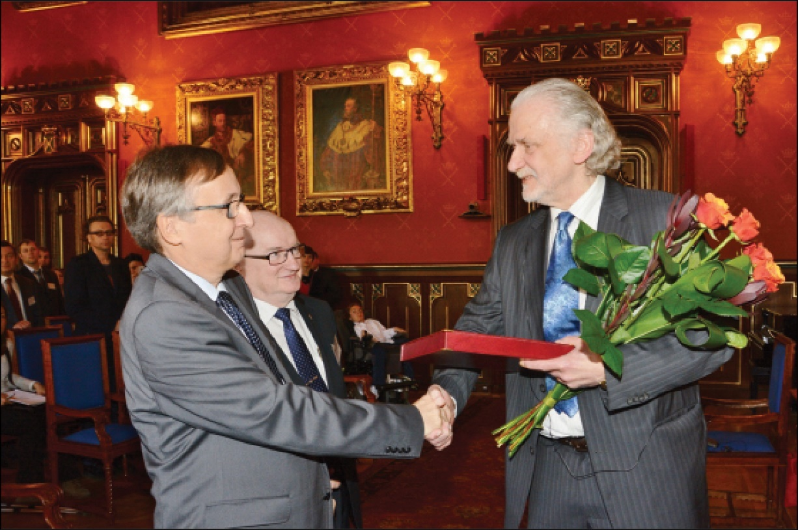
Str. 26

7 zasad wsparcia edukacyjnego
Zmiana paradygmatu niepełnosprawności trwająca przez ostatnie kilkanaście lat oraz przyjęcie sposobu myślenia o tym zjawisku w duchu „Konwencji ONZ oprawach osób niepełnosprawnych” stawiają przed instytucjami, takimi jak uczelnie, wyzwanie w postaci konieczności znalezienia sposobu skutecznego włączania osób z niepełnosprawnościami do wspólnoty akademickiej w roli studentów, badaczy i pracowników.
Zadanie to nie może opierać się na działaniach charytatywnych. Niewystarczające też będzie przekazanie funduszy do rąk osób potrzebujących z nadzieją, że samodzielnie rozwiążą wszystkie swoje problemy. Oczywiście nie jest celem tej publikacji krytyka działań charytatywnych, będących wyrazem troski o innego człowieka i chęci pomagania mu, ani też transferu pieniędzy, które wydatkowane bezpośrednio przez osoby z niepełnosprawnościami dają im szanse pokrywania zwiększonych kosztów życia z niepełnosprawnością w zakresie, który bezpośrednio od nich zależy. Jednakże osoby w taki sposób wspierane muszą trafić do otoczenia, które będzie dostępne i otwarte na ich różnorodne potrzeby.
Str. 27
W społecznej odpowiedzialności uczelni mieści się zatem przekształcanie środowiska fizycznego, procedur funkcjonowania oraz metodyki prowadzenia zajęć w taki sposób, aby każda osoba z niepełnosprawnością mogła w tej przestrzeni funkcjonować na zasadzie równoważnej z innymi. Poza dyskusją pozostaje to, że taka zmiana musi się odbywać. Pytaniem, na które należy sobie cały czas odpowiadać, jest: „Jak to robić?”.
Oczywiste jest przyjęcie jako standardowych takich działań, które w sposób możliwie głęboki będą uwzględniać potrzeby jak najszerszej grupy osób, czyli budowania obiektów w pełni dostępnych architektonicznie i spełniających wymogi projektowania uniwersalnego, a także tworzenia materiałów elektronicznych dostępnych dla osób z różnorodnymi niepełnosprawnościami oraz szkolenia pracowników każdego szczebla w zakresie pogłębiania świadomości niepełnosprawności.
Doświadczenia dwudziestu lat działań Uniwersytetu Jagiellońskiego w tym zakresie, liczne kontakty z uczelniami z całego świata oraz ścisła współpraca lokalna w ramach Porozumienia krakowskiego przyczyniły się do sformułowania „7 zasad wsparcia edukacyjnego”, które przyjęła Konferencja Rektorów Akademickich Szkół Polskich i które stanowią kanon dla osób wdrażających ideę edukacji włączającej na poziomie uczelni.
W niniejszej pracy zostanie przedstawione uzasadnienie dla takiego, a nie innego wyboru poszczególnych zasad oraz wyjaśnienie, jakie znaczenie mają one dla całego procesu adaptacji. Przytoczone studia przypadku ilustrujące mechanizm działania, motywacje, problemy i skutki podejmowanych decyzji zostały zaczerpnięte z codziennej praktyki Centrum Dostępności Uniwersytetu Jagiellońskiego (dawnego DON) oraz Uniwersytetu Ekonomicznego w Krakowie.
Str. 28
Dane umożliwiające identyfikację opisywanych osób zostały zmienione, natomiast zachowano sekwencję działań i kontekst umożliwiający zrozumienie charakteru adaptacji oraz wpływ przyjętych zasad na proces podejmowania decyzji.
„Do osób niepełnosprawnych zalicza się te osoby, które mają długotrwale naruszoną sprawność fizyczną, umysłową, intelektualną lub w zakresie zmysłów, co może, w oddziaływaniu z różnymi barierami, utrudniać im pełny i skuteczny udział w życiu społecznym, na zasadzie równości z innymi osobami.”
Art. 1 Konwencji ONZ o prawach osób niepełnosprawnych
Str. 29

Zasada 1
Indywidualizacja - adaptacje procesu studiowania osoby z niepełnosprawnością do jej indywidualnych potrzeb edukacyjnych, wynikających ze specyfiki stanu zdrowia oraz specyfiki zajęć, w tym warunków, w jakich się one odbywają.
W zależności od rodzaju oraz stopnia niepełnosprawności, a także w związku z innymi czynnikami, takimi jak przebieg wcześniejszej edukacji czy możliwości finansowe, student/studentka może mieć różne ograniczenia oraz rozmaite umiejętności i techniki kompensowania niepełnosprawności. W wielu przypadkach możliwe jest wdrożenie rozwiązań, pozwalających na osiągnięcie tego samego celu, czyli skutecznego zaadaptowania procesu kształcenia bez naruszania standardu akademickiego. Z drugiej strony, w zależności od tego, jakie są kluczowe elementy danych zajęć, sugerowane adaptacje mogą być w niektórych przypadkach bardziej asekuracyjne, a w innych dalej idące.
Zmiany dokonywane w celu zaadaptowania procesu studiowania do potrzeb konkretnego studenta/studentki zawierają się w pewnym katalogu, jaki związany jest z określoną niepełnosprawnością, jednakże nie oznacza to, że w przypadku każdej osoby zestaw sugerowanych adaptacji będzie taki sam.
Na wybór wskazówek edukacyjnych wpływ może mieć wiele czynników, wśród których bardzo istotny jest stopień niepełnosprawności. Dokonanie adaptacji pod kątem sytuacji zdrowotnej studenta pozwala na to, aby w niektórych przypadkach zaingerować w proces mocniej (choć nadal pozostanie to zgodne z zasadą 5, czyli zachowaniem standardu akademickiego) lub słabiej (aby zmiana w możliwie najbardziej skuteczny sposób spełniała postulat zasady 3 - rozwijania potencjału studenta).
Str. 30
Innym istotnym czynnikiem branym pod uwagę będzie to, jakie techniki pokonywania niepełnosprawności dany student preferuje. Dwie osoby z tym samym rodzajem i stopniem niepełnosprawności mogą oczekiwać różnych adaptacji, które będą akceptowalne z punktu widzenia uczelni (zasada 5 - utrzymanie standardu akademickiego). Przykładem może tu być forma egzaminu dla osoby z niepełnosprawnością słuchową: egzamin ustny to nie tylko egzamin, w czasie którego egzaminator rozmawia ze studentem w języku polskim, lecz także egzamin w języku migowym, zdawany przy wsparciu tłumacza.
Na wybory dokonywane przez studentów wpływ będzie miał rodzaj wcześniejszej edukacji, a przykładem jest to, jakie techniki były studentowi proponowane w szkole i w związku z tym są lepiej przez niego/nią opanowane. Wiąże się z tym także moment utraty sprawności. Praktyka pracy w DON UJ pokazuje, że osoby, które utraciły wzrok w dzieciństwie i trafiły do ośrodków specjalnych, znają doskonale alfabet Braille’a i bardzo cenią go jako narzędzie w edukacji. Z kolei osoby tracące wzrok w późniejszym wieku często rezygnują z niego, zadowalając się możliwościami, jakie daje komputer z odpowiednim oprogramowaniem. Adaptacja tekstów do formatu elektronicznego i dokonywanie wydruków w brajlu są tymi rodzajami udogodnień, jakie bez wątpienia można stosować wymiennie.
Str. 31
Na rodzaj wybieranych rozwiązań wpływ może mieć też sytuacja rodzinna studenta. Wsparcie rodziny, na jakie student mógł liczyć wcześniej, oraz to, jak może modyfikować swą sytuację, rozpoczynając kolejny etap edukacji, jest niezwykle istotne. Ma to wpływ na poziom samodzielności studenta zarówno w negatywny, jak i pozytywny sposób i nie jest celowe, przy wyborze rodzaju adaptacji, zastanawianie się, jaka powinna być rola takiego zaplecza. Pamiętać jednak należy, że osoba z niepełnosprawnością wymagająca pomocy w zakresie samoobsługi i wykonywania czynności życia codziennego potrzebuje wsparcia systemowego asystenta osobistego. Nie może być ono oferowane przez uczelnie i nie powinna być nim obarczona rodzina takiej osoby.
Z punktu widzenia uczelni istotne jest natomiast odniesienie się do sytuacji studenta i uwzględnienie w możliwie wysokim stopniu jego/jej preferencji. Znaczenie będzie miał w tym na przykład fakt, czy osoba z niepełnosprawnością słuchową urodzi się w rodzinie osób G/głuchych, które posługują się językiem migowym. Ta sama osoba wychowywana w rodzinie słyszących, nieposługujących się językiem migowym będzie miała inne potrzeby i oczekiwania od uczelni, pomimo że rodzaj i stopień niepełnosprawności hipotetycznie jest taki sam.
Przygotowując zakres adaptacji, doradca edukacyjny bierze pod uwagę wszystkie możliwe formy i odnosi je do sytuacji studenta oraz wymogów danego kursu. Uwzględnia w szczególności oczekiwania i pomysły studenta (zasada 2 - podmiotowość).
Str. 32

Analiza przypadku: Powiększony krój pisma
Na początku roku akademickiego do ówczesnego DON UJ zgłosiła się dwójka studentów i roku, obaj byli osobami słabowidzącymi. Studiowali na różnych kierunkach o profilu humanistycznym. Mimo że stopień i rodzaj niepełnosprawności był podobny, nie zaproponowano im takich samych adaptacji. Pierwszy z nich poprosił o przygotowanie adaptacji materiałów dydaktycznych wykorzystywanych przez prowadzącego oraz dodatkowej literatury do dostępnej formy elektronicznej. Korzystał z programu udźwiękawiającego, który był bardzo pomocny w nauce.
Drugi student zgłosił, że w ostatnim czasie nastąpiło u niego pogorszenie wzroku. Próbował nauczyć się obsługi programu udźwiękawiającego, jednak nie bardzo mógł się w nim odnaleźć. Dlatego zaproponowano mu adaptację materiałów poprzez wydruk ich w powiększonym kroju pisma (dotyczyło to tekstów, z których korzystał na zajęciach) oraz skanowanie podręczników, które mógł przeglądać za pomocą lupy komputerowej. Drugiemu studentowi zaproponowano także szkolenie z obsługi programu udźwiękawiającego, który w przyszłości mógłby okazać się bardziej pomocny niż powiększony krój pisma.
Str. 33

Analiza przypadku: Podręcznik do statystyki
Niewidomy doktorant (kierunek humanistyczny) zwrócił się do ówczesnego DON UJ z prośbą o zaadaptowanie wybranych rozdziałów podręcznika do statystyki. Podręcznik napisany w języku angielskim zawierał niemałą liczbę tabel, wykresów i wzorów matematycznych, nierzadko bardzo skomplikowanych.
Adaptacja tabel i wykresów była bardzo czasochłonna, nie stanowiła jednak większego problemu. Pierwsze trudności pojawiły się w momencie adaptacji wzorów. Najprostszym rozwiązaniem byłoby wydrukowanie ich w alfabecie Braille’a. Niestety doktorant nie znał brajlowskiej notacji matematycznej, a i samym brajlem posługiwał się dość rzadko. Zdecydowanie bardziej preferował materiały edukacyjne w wersji elektronicznej. Postanowiono więc, że wzory zostaną opisane słownie w dokumencie tekstowym.
Specjalista w zakresie technologii wspierających, znając możliwości i sposób działania programu odczytu ekranu, z którego korzystał wówczas doktorant, zaproponował kilka sposobów opisywania poszczególnych składników wzorów (symboli, skrótów itp.). Doktorant wybrał te, które uznał za najbardziej „przyjazne” dla siebie, i w taki sposób opisano je w adaptacji. Szczegółowy opis metody, jaką rozpisano wzory występujące w podręczniku, został umieszczony na początku dokumentu tekstowego.
Str. 34
Dzięki temu z adaptacji mogły skorzystać również inne osoby niewidome.
Str. 35

Zasada 2
Podmiotowość - uwzględnianie autonomii osoby niepełnosprawnej i prawa do decydowania o sobie.
Osoba z niepełnosprawnością zna swoją sytuację oraz konsekwencje wynikające z niepełnosprawności w sposób najlepszy z możliwych. Ona też ponosi pełną odpowiedzialność za swoje decyzje i rozwój osobisty. Dlatego wszelkie jej wybory, nawet te, które na pierwszy rzut oka mogą wydawać się z punktu widzenia innych osób z zewnątrz nierozsądne, niewłaściwe czy skazane na niepowodzenie, należy uszanować i podejmować możliwe do przeprowadzenia działania zmierzające do wprowadzenia w życie decyzji studenta/studentki. Nie stoi to w sprzeczności z ewentualnym zwróceniem uwagi studenta na czynniki mogące mieć znaczenie dla jego/jej sukcesu lub niepowodzenia (na przykład wymagania związane z programem studiów, z których student/studentka może nie zdawać sobie sprawy).
Zasada podmiotowości jest związana z postulatami środowisk walczących o emancypację osób z niepełnosprawnościami, wśród których jednym z najistotniejszych jest prawo do decydowania o swoim życiu. Ma to ogromne znaczenie etyczne - to wyraz zerwania z paternalizmem, wciąż w sposób bardzo silny dotykającym osób z niepełnosprawnościami, oraz tendencją do narzucania przez „profesjonalistów” tego, jak życie danego człowieka powinno przebiegać tylko dlatego, że jest on osobą z niepełnosprawnością.
Str. 36
Z punktu widzenia uczelni zasada ta jest wdrożona w życie, gdy student ma świadomość wyzwań, przed którymi stanął, oraz gdy samodzielnie podejmuje decyzje co do tego, jak jego/jej proces studiowania będzie przebiegał. Decydując, student opiera się na swoim doświadczeniu życia z daną niepełnosprawnością oraz planach dotyczących sposobu wykorzystywania wiedzy i umiejętności, jakie posiądzie w czasie studiów w przyszłości.
Paradoksalnie doradca edukacyjny może być postrzegany jako swego rodzaju „specjalista” lub „profesjonalista”, którego zadaniem będzie wskazanie właściwej drogi studentowi. Tak jednak nie jest. Profesjonalizm doradcy ma pomóc studentowi w zdobyciu informacji na temat poszczególnych dróg, poznaniu opcji, ocenieniu szans i zagrożeń po to, aby student mógł jak najbardziej świadomie wybrać to, co jego zdaniem będzie dla niego optymalne.
Wybrana przez studenta droga nie musi być zgodna z najbardziej preferowanym przebiegiem studiów i późniejszej kariery absolwenta danego kierunku. Nie wolno też zakładać, że niepełnosprawność uniemożliwi osiągnięcie sukcesów podobnych do tych, jakie osiągną inni studenci, tylko dlatego, że stereotypowe przekonania na temat jakiejś niepełnosprawności zdają się to wykluczać.
Zasada podmiotowości mówi, że dobrym wyborem studenta jest wybór dokonany samodzielnie i dający możliwość osobistego doświadczenia, jakim jest udział w społeczności akademickiej i tego, co ona mu oferuje. Dzięki niemu student ma szansę poznania swoich ograniczeń i lepszego zdefiniowania własnych możliwości.
Str. 37
Ma to szczególnie istotne znaczenie, gdy adaptacje są wykonane prawidłowo, a student nie odczuwa ograniczeń wynikających z niepełnosprawności i dzięki temu może dostrzec, że ewentualne niepowodzenie jest spowodowane innymi przyczynami.
Ważne jest też niewzbranianie się przed dokonaniem adaptacji, które nie są wystarczające i satysfakcjonujące dla zaangażowanych stron. Dzieje się tak wówczas, gdy z uwagi na rodzaj niepełnosprawności lub charakter studiów nie istnieją rozwiązania w pełni wyrównujące szanse. Student ma prawo 37 podjąć ryzyko bez względu na to, jakie motywacje nim kierują. Obowiązkiem uczelni jest zadbać o to, aby zdawał sobie z tego sprawę oraz wspierać go w maksymalnym, zgodnym z przyjętymi zasadami, zakresie.
Obawa przed narażeniem osób niepełnosprawnych na porażkę sprawia, że powstrzymuje się je przed podjęciem jakiegoś wyzwania. W dobrej wierze są one chronione przed rozczarowaniem, przegraną. To także jest swego rodzaju dyskryminacja, wszak osoba z niepełnosprawnością też ma prawo uczyć się na swoich błędach. Często, zdając sobie sprawę ze swoich możliwości i mając doświadczenie w radzeniu sobie w życiu codziennym, to ona będzie mieć rację i bez problemu osiągnie coś, co jest niewyobrażalne dla kogoś myślącego w sposób stereotypowy i pozbawionego wiedzy na temat niepełnosprawności (stąd tak istotna jest zasada 2 - podmiotowość).
Zarówno odwaga studenta, jak i gotowość do zaangażowania się ze strony osób otaczających go/ją otwierają nowe możliwości odniesienia sukcesu.
Str. 38
Trzeba pamiętać, że odpowiednie wsparcie oraz kreatywne i elastyczne adaptacje sprawiają, że ogromna liczba zadań jest realna do wykonania, dzięki czemu studia przynoszą satysfakcję zarówno studentowi z niepełnosprawnością, jak i jego nauczycielowi.

Analiza przypadku: Czy wystarczy asystent w czasie laboratorium?
Rozpoczynająca studia na kierunku laboratoryjnym studentka w pierwszych dniach roku akademickiego złożyła podanie, w którym zwróciła się z prośbą o przedłużenie czasu pisania kolokwiów i egzaminów w czasie sesji. Uznała, że jest to dla niej niezbędna adaptacja, bowiem wskutek wypadku miała trudności z chodzeniem oraz niewielkie trudności manualne (w szczególności w wykonywaniu precyzyjnych ruchów). Po kilku dniach została wezwana do dziekanatu wydziału, gdzie poinformowano ją, że problem czasu trwania egzaminów jest drugorzędny wobec innej, znacznie ważniejszej sprawy: program studiów na chemii obejmuje obowiązek aktywnego uczestniczenia w laboratoriach. Ze względów bezpieczeństwa oraz ograniczeń praktycznych osoba z niesprawnymi rękami nie jest w stanie temu podołać, a co za tym idzie, zaliczać kolejnych etapów studiów.
Str. 39
Po konsultacji z pracownikami prowadzącymi zajęcia na i roku zdecydowano o zakresie koniecznych adaptacji. W czasie laboratoriów studentka miała samodzielnie wykonywać te ćwiczenia, które nie były dla niej zbyt trudne technicznie. W przypadkach bardziej skomplikowanych do jej obowiązków miało należeć sporządzenie opisu i interpretacji ćwiczenia wykonywanego zgodnie z jej poleceniami przez asystenta dydaktycznego (pracownika instytutu lub doktoranta). Zarówno zaliczenia, jak i egzaminy pisemne miały być przeprowadzane w przedłużonym czasie. Studiując w ten sposób, zaliczyła i semestr.
W trakcie II semestru jednak przerwała studia. Wszystkie swoje wysiłki włożyła w przygotowanie się do poprawki matury, aby dostać się na prawo. Swojemu doradcy edukacyjnemu wyjaśniła, że dzięki tym studiom i dokonanym na nich adaptacjom czuła się pełnoprawną studentką, jednak zrozumiała wówczas, że w pełni zrealizuje się w swej pracy, jeśli będzie mogła być w większym stopniu niezależna. W związku z tym zdecydowała się rozpocząć studia na kierunku teoretycznym.
Str. 40

Analiza przypadku: To trudniejsze, ale tak wolę
Student z dysleksją (kierunek filologiczny) otrzymał zgodę prodziekana ds. dydaktyki na wydłużony czas trwania zaliczeń i egzaminów wymagających czytania oraz pisania. Jeden z jego egzaminów - z praktycznej nauki języka - w aspekcie pisemnym podzielony jest na cztery części sprawdzające szczegółowo różne kompetencje językowe. Części te następują bezpośrednio po sobie, a jedna z nich wiąże się z odsłuchem nagrania audio. Student - z uwagi na charakter swoich trudności - potrzebuje wydłużenia czasu trwania każdej z tych części.
Za sugestią wykładowcy zaproponowano mu zdawanie egzaminu w osobnym pokoju, aby mógł w komfortowych warunkach skorzystać z dodatkowego czasu. (Z organizacyjnego punktu widzenia trudno byłoby przeprowadzić w ten sposób egzamin z udziałem całej grupy studentów). Pomimo racjonalnej propozycji wykładowcy student zdecydował, że chce pisać egzamin w sali ze wszystkimi, nawet kosztem przysługujących mu adaptacji.
Uwzględniając autonomię studenta i jego prawo do decydowania o sobie, wykładowca umożliwił mu zdawanie egzaminu w sali z kolegami i koleżankami z grupy. W porozumieniu ze studentem wydłużono mu ostatnią z części egzaminu polegającą na pisaniu eseju - student został wówczas odpowiednio dłużej w sali egzaminacyjnej.
Str. 41
Choć to rozwiązanie nie w pełni wyrównywało mu szanse edukacyjne, to jednak pozwalało na uwzględnienie jego podmiotowości w procesie kształcenia.
Str. 42

Zasada 3
Rozwijanie potencjału osoby z niepełnosprawnością w związku z realizowanym przez nią procesem kształcenia - dobór takich adaptacji, które pozwalałyby studentowi nabywać wiedzę i rozwijać praktyczne umiejętności.
Należy dbać o to, aby stosowane adaptacje umożliwiały studentowi w jak największym stopniu realizację zajęć przewidzianych w programie studiów. W przypadku gdy do wyboru mamy zwolnienie studenta z jakiejś aktywności (co w pewnych wypadkach może być akceptowalną adaptacją) oraz podjęcie działań, aby w zmienionej formie zadanie mogło być przez studenta wykonane, należy przyjąć tę drugą opcję.
W myśl zasady rozwijania potencjału osoby z niepełnosprawnością zwolnienie z jakiegokolwiek obowiązku studenckiego jest ostatecznością, nawet jeśli obowiązek ten jest mało istotny dla prawidłowości przebiegu procesu dydaktycznego. Rozwiązanie takie należy traktować jako niewłaściwe, bowiem ogranicza ono możliwości podejmowania aktywności przez zainteresowaną osobę, zmniejsza jej szansę na odnalezienie się w roli studenta, sprawia, że dostęp do wiedzy, którą powinna uzyskać w trakcie zajęć, jest trudniejszy.
Zadania, które są niemożliwe do wykonania z powodu niepełnosprawności, powinny być zmieniane lub przeformułowywane tak, aby student mógł, na poziomie podobnym z innymi, aktywnie w nich uczestniczyć oraz czerpać z tego korzyść edukacyjną.
Str. 43
W związku z tym należy umożliwić studentowi uczestniczenie we wszystkich zajęciach maksymalnie, tak jak na to pozwala niepełnosprawność. Oznacza to w szczególności egzekwowanie obecności (lub, na ustalonych zasadach, odrabianie jej), oferowanie wsparcia asystenta dydaktycznego (np. asystenta w czasie laboratoriów) czy tłumacza języka migowego oraz angażowanie studenta we współpracę przy realizacji projektów grupowych. W tym ostatnim przypadku wskazane są monitorowanie takiej grupy i dokonywanie satysfakcjonującego wszystkich uczestników podziału obowiązków.
W przypadku gdy konieczną adaptacją jest wyrażenie zgody na studiowanie osoby niepełnosprawnej na odległość (na przykład ze względu na zależność od aparatury medycznej i niemożność wychodzenia z domu) dobrym wyborem będzie przekazywanie studentowi materiałów edukacyjnych, które wykorzystuje nauczyciel, nagrywanie zajęć, moderowanie zadań tak, aby możliwa była ich realizacja poprzez kontakt wirtualny z wykładowcą i innymi członkami grupy studenckiej. Wykorzystywana jest też łączność przez Internet w czasie zajęć.
Nie jest wskazaniem do rezygnacji z wprowadzenia w życie zasady rozwijania potencjału, gdy jakieś aktywności są nieosiągalne dla studenta, jak na przykład interpretacja rzeczywistości wizualnej przez osobę z niepełnosprawnością wzrokową. W takim wypadku słusznym postępowaniem będzie dokonanie adaptacji grafiki w postaci opisu oraz wydruku wypukłego. Możliwą zmianą będzie też oparcie się wyłącznie na audiodeskrypcji lub stworzenie opisu zawierającego informacje istotne merytorycznie oraz przygotowanie grafiki dotykowej w taki sposób, aby pokazywała ona zjawisko, które dla osób widzących jest oczywiste, zaś dla osoby niewidomej będzie nieznane, niejasne, niedostępne ze względu na wcześniejszy brak adaptacji (oczywiście adaptacja taka musi pozostawać w zgodzie z zasadą 5, czyli dbałością o zachowanie standardu akademickiego).
Str. 44
Realizacja zasady rozwijania potencjału wymaga od pracowników uczelni kreatywności i gotowości do wychodzenia poza funkcjonujące na co dzień ramy działania. Wymaga także otwartości, głębokiego przemyślenia tematu w celu wskazania tego, co jest istotne dla programu studiów oraz co jest ciekawe i ważne dla studenta, jako osoby, która pragnie lepiej poznawać i rozumieć świat.
Doświadczenie CD UJ pokazuje, że ta właśnie zasada jest często wielką motywacją dla nauczycieli, którzy chętnie dzielą się fascynacją przedmiotem swoich badań naukowych i odczuwają satysfakcję, widząc, że ich praca, często praca dodatkowa i bardzo angażująca, przynosi efekt w postaci korzyści dla studenta z niepełnosprawnością.
Trzeba jednak stwierdzić, że wielu pracowników nie jest zainteresowanych takim dodatkowym wysiłkiem i niechętnie go podejmuje, stąd tak istotna rola doradcy edukacyjnego, który pozostając w kontakcie z nauczycielem, dąży do tego, aby otrzymać od niego/niej konieczne wskazówki i instrukcje.
Str. 45

Analiza przypadku: Co jest lepsze: Word czy PDF?
Wykładowca zwrócił się do ówczesnego DON UJ z prośbą o dokonanie adaptacji materiałów dla osoby niewidomej przygotowującej się do pracy tłumacza. Wśród przekazanych prezentacji znalazły się dwa wykresy obrazujące problem, na jaki może natrafić tłumacz, który dostanie plik do tłumaczenia w programie Word. Trudność polegała na deformacji, jaka może się zdarzyć, gdy wykres znajdzie się na stronie w pionowym, a nie poziomym układzie. Drugi dołączony wykres pochodził z pliku PDF wskazywanego jako właściwy dla prawidłowej pracy tłumacza.
Najprostszym rozwiązaniem dokonania adaptacji byłoby pominięcie tego fragmentu prezentacji i opisowe wyjaśnienie problemu. Byłoby to tym bardziej stosowne, że materiał z tego rodzaju grafiką, nawet w formie elektronicznej, jest niemożliwy do opracowania przez niewidomego tłumacza. Musiałby on zrezygnować ze zlecenia lub też pracować w zespole z osobą widzącą.
Biorąc jednak pod uwagę możliwość pracy w zespole lub we współpracy z asystentem oraz przekonanie, że student z niepełnosprawnością, dzięki adaptacjom, powinien zyskiwać możliwość jak najgłębszego doświadczania rzeczywistości, która na co dzień jest dla niego niedostępna, zdecydowano o wykonaniu grafiki dotykowej przedstawiającej ten sam wykres w postaci PDF oraz niekompletny w Wordzie.
Str. 46
Grafika 3. Grafika dotykowa wykonana dla zobrazowania problemu opisanego w analizie przypadku, strona w układzie poziomym, materiały CD UJ (rys. Joanna Dzięglewska)
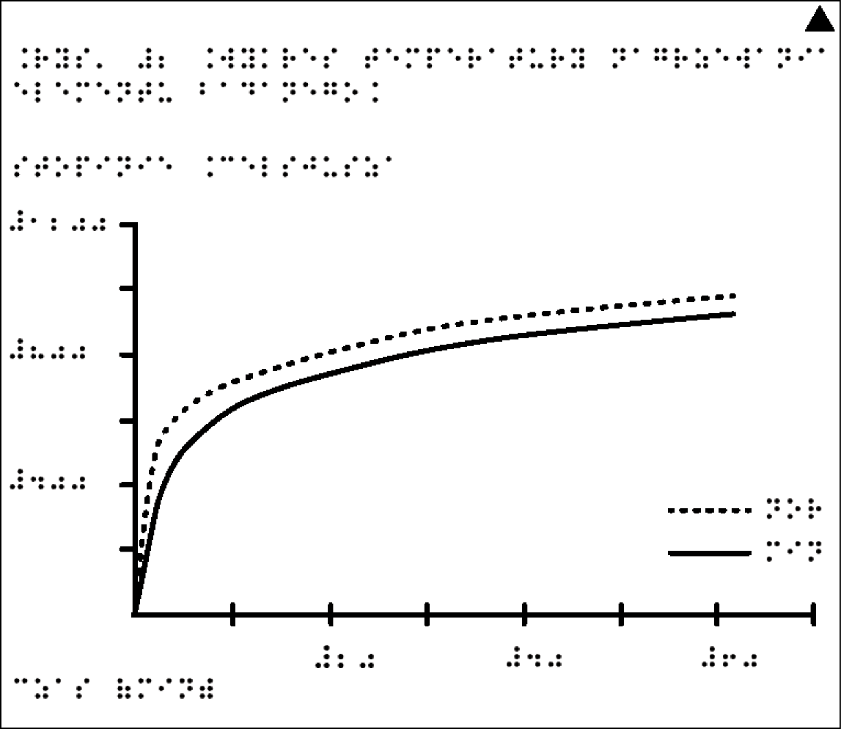
Grafika 4. Grafika dotykowa wykonana dla zobrazowania problemu opisanego w analizie przypadku, strona w układzie pionowym, materiały CD UJ (rys. Joanna Dzięglewska)
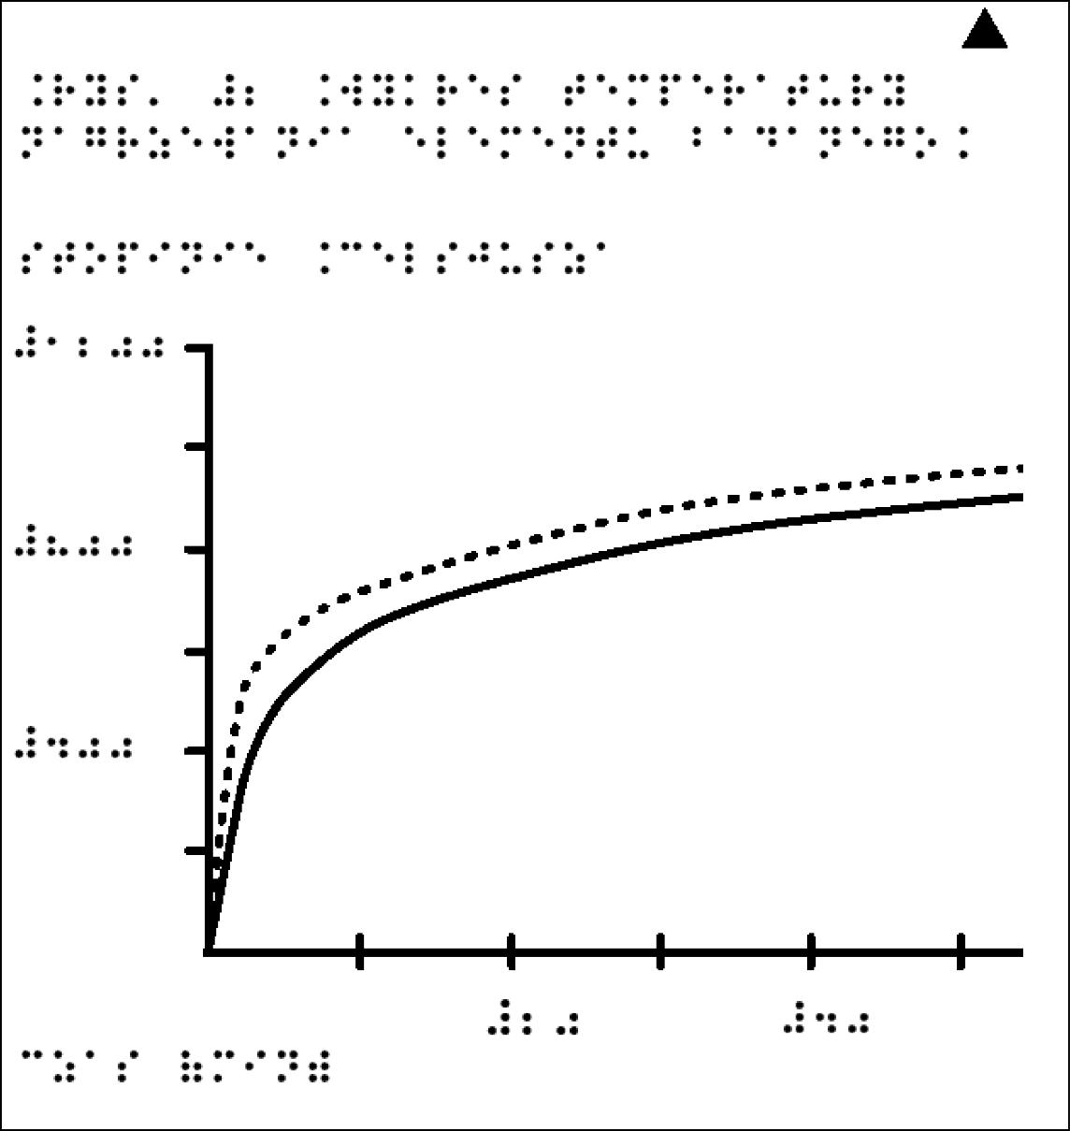
Str. 47

Analiza przypadku: Średniowieczna typografia dla niewidomego studenta
Niewidomy student I roku, na jednym z przedmiotów miał nauczyć się wyglądu i rozróżniania średniowiecznych krojów pisma. Litery te są bardzo ozdobne i mają charakterystyczne kształty Początkowo założono, że student pozna je dzięki opisowi w podręczniku. Następnie spróbowano wydrukować litery w grafice wypukłej. Eksperyment się powiódł i dzięki temu student mógł faktycznie przekonać się, jak wyglądały średniowieczne litery, czym się od siebie różniły. Dodatkową korzyścią z tego doświadczenia było nawiązanie szerszej współpracy z instytutem, co zaowocowało możliwością zorganizowania wystawy przygotowanych dla studenta grafik wypukłych (pod koniec roku było ich już całkiem sporo). Wystawa cieszyła się dużym zainteresowaniem.
Grafika 5. Krzyż św. Tomasza z Akwinu z nagrobka w krużgankach klasztoru Dominikanów w Krakowie w postaci grafik dotykowych umożliwiających obejrzenie kształtu łacińskich liter, materiały CD UJ (rys. Lech Kolasiński)

Grafika 6. Krzyż św. Tomasza z Akwinu z nagrobka w krużgankach klasztoru Dominikanów w Krakowie w postaci grafik dotykowych umożliwiających przeczytanie tekstu w Braille’u, materiały CD UJ (rys. Lech Kolasiński)

Str. 48

Zasada 4
Racjonalność dostosowania - proponowanie adaptacji racjonalnych ekonomicznie, skutecznie wyrównujących szanse osoby niepełnosprawnej oraz gwarantujących zachowanie standardu akademickiego.
Racjonalne usprawnienie to takie, które w możliwie najlepszy sposób zapewnia dostęp do tych samych treści oraz daje możliwość realizowania zadań praktycznych, do których mają dostęp osoby bez niepełnosprawności. Trzeba się liczyć z tym, że adaptacja taka teoretycznie będzie możliwa, lecz jej koszt lub wysiłek związany z jej wprowadzeniem będzie zbyt duży. Wówczas konieczne jest szukanie innych rozwiązań.
Pojęcie „racjonalne usprawnienie” zostało zdefiniowane w „Konwencji ONZ oprawach osób niepełnosprawnych” w następujący sposób: „Racjonalne usprawnienie oznacza konieczne i odpowiednie zmiany i dostosowania, nie nakładające nieproporcjonalnego lub nadmiernego obciążenia, jeśli jest to potrzebne w konkretnym przypadku, w celu zapewnienia osobom niepełnosprawnym możliwości korzystania z wszelkich praw człowieka i podstawowych wolności oraz ich wykonywania na zasadzie równości z innymi osobami”.
Zgodnie z tą konwencją odmowa dokonania racjonalnego usprawnienia to dyskryminacja. Z tego punktu widzenia odpowiedź na pytanie, czy dokonywać adaptacji, jest oczywista: tak, musimy to robić, jest to obowiązek uczelni. Otwarta natomiast pozostaje kwestia, kiedy taka adaptacja będzie racjonalna.
Str. 49
Przy ocenie racjonalności pierwszym elementem, który powinien być brany pod uwagę, jest skuteczność tej adaptacji. Musi ona w sposób istotny zmieniać na lepsze dostępność. Powinna całkowicie eliminować barierę lub też sprawić, że jej uciążliwość będzie niewielka i akceptowalna przez osobę z niepełnosprawnością. Poziom tej skuteczności może być rozpatrywany w odniesieniu do innych czynników, na przykład inwestycji planowanych w przyszłości. Prowizoryczny podjazd może być niezadowalający dla użytkownika, zwłaszcza jeśli skorzystanie z niego wymagać będzie pomocy osoby trzeciej, jednakże jeśli w perspektywie roku planowany jest remont generalny budynku, to takie rozwiązanie może okazać się racjonalne. Inną racjonalną (ze względów ekonomicznych) adaptacją byłoby po prostu przeniesienie zajęć do budynku dostępnego.
Przy planowaniu remontu zakładającego dokonanie adaptacji znaczenie będzie miał też wiek i charakter budynku. W przypadku nowej inwestycji bezwzględnie należy zadbać o to, aby wejście główne było dostępne dla osób z niepełnosprawnościami. W zabytkowym obiekcie racjonalną adaptacją może okazać się dostosowanie wejścia innego niż główne.
Na ocenę racjonalnego usprawnienia będzie miało też wpływ to, co jest możliwe do wykonania. Brak miejsca na zgodny z przepisami podjazd może wykluczyć zmianę, na którą inwestor byłby gotowy.
Racjonalne usprawnienie to nie tylko adaptacja przestrzeni fizycznej. Jest nią także adaptacja toku studiów. Obejmuje zamiany formy prowadzenia zajęć i zaliczeń, modyfikację wymogów dotyczących obecności, przedłużenia czasu trwania egzaminów, tworzenie materiałów dydaktycznych w formatach alternatywnych, stron internetowych zgodnych ze standardami dostępności WCAG itd.
Str. 50
Obecnie kwestie te reguluje Ustawa z dnia 4 kwietnia 2019 r. o dostępności cyfrowej stron internetowych i aplikacji mobilnych podmiotów publicznych.
Na ocenę tego, czy adaptacja jest racjonalna, będzie miało wpływ także to, w ramach jakiego kierunku studiów dany przedmiot jest prowadzony Innego rodzaju ingerencje zostaną uznane za racjonalne na egzaminie z języka obcego na filologii, a inne na lektoracie z tego samego języka realizowanego w ramach na przykład studiów matematycznych czy psychologicznych.
Przy ocenie możliwości dokonania dostosowania każdorazowo brany jest pod uwagę aspekt ekonomiczny. Prawdziwie racjonalna adaptacja to taka, która w sposób znaczący poprawia dostępność i jest rozsądna ekonomicznie. To niekoniecznie oznacza, że jest tania, ale koszt musi mieścić się w ramach możliwości budżetowych instytucji.
Str. 51

Analiza przypadku: Może urlop dziekański na semestr zimowy?
Student ostatniego roku studiów i stopnia, zaraz po zakończeniu zimowej sesji poprawkowej, powiadomił ówczesny DON UJ o niezdanych trzech egzaminach, do których przystąpił dwukrotnie. Niepowodzenie uzasadniał brakiem adekwatnej do jego stanu zdrowia adaptacji: podziału obszernego materiału na mniejsze części. Uważał, że trudności psychiczne towarzyszące jego ruchowej niepełnosprawności znacząco utrudniały mu koncentrację uwagi oraz zapamiętywanie „na raz” dużej partii wiedzy wymaganej do egzaminów. Oczekiwał od ówczesnego DON UJ poparcia starań o urlop dziekański za semestr zimowy, który anulowałby - jego zdaniem - wszystkie niepowodzenia. Rozważał też odwołanie się od nieprawidłowo przeprowadzonych egzaminów, aby uzyskać dodatkowy ich termin oraz skorzystać z oczekiwanej adaptacji.
Analiza sytuacji zdrowotnej studenta wykazała, że stopień nasilenia jego zaburzeń psychicznych nie uzasadniał wnioskowania o urlop dziekański na okres semestru zimowego. (Student miał pogorszone samopoczucie psychiczne, ale nie w takim zakresie, by anulować jego niepowodzenie na egzaminach, do których przystąpił). Student nie miał również podstaw formalnych, aby odwołać się od sposobu przeprowadzenia egzaminów bez oczekiwanej adaptacji, ponieważ w ogóle o nią nie wnioskował.
Str. 52
Ubiegając się na początku roku o dostosowanie toku studiów, zdecydował się powołać wyłącznie na trudności w pisaniu wynikające z niepełnosprawności ruchowej. Odrzucał rozwiązania związane ze stanem zdrowia psychicznego, które były mu doradzane. Znał zasady wnioskowania o adaptacje procesu kształcenia na uczelni.
Biorąc pod uwagę te okoliczności, zasugerowano studentowi powtórzenie niezaliczonych kursów w kolejnym roku akademickim. Zaproponowano mu złożenie wniosku na semestr letni o dodatkowe adaptacje kompensujące jego trudności wynikające ze stanu zdrowia psychicznego pod warunkiem przedstawienia dokumentów poświadczających udział w procesie leczenia. Sytuacja studenta ujawniła jego nieracjonalne i sprzeczne oczekiwania względem uczelni: z jednej strony chciał być postrzegany jako osoba niezdolna do studiowania z powodu stanu zdrowia, a z drugiej jako ta, która nie ma żadnych trudności zdrowotnych wymagających specjalistycznego leczenia. Brak pełnego wglądu w sytuację zdrowotną i chęci zrozumienia jej wpływu na sytuację akademicką spowodował, że trudno mu było przyjąć odmowę i ponieść konsekwencje swoich wyborów.
Str. 53

Analiza przypadku: Biblioteka
W sercu kampusu Uniwersytetu Ekonomicznego w Krakowie przy ul. Rakowickiej 27 znajduje się budynek biblioteki. Został on oddany do użytku w 1973 r. Prócz biblioteki w budynku znajdują się sale wykładowe, pomieszczenia administracyjne, pokoje wykładowców. Wejście do budynku usytuowane jest przy chodniku prowadzącym przez kampus uniwersytetu. Po przekroczeniu drzwi wejściowych trzeba jednak pokonać ponad dwadzieścia schodów, aby znaleźć się na pierwszej kondygnacji budynku. Wraz z pojawieniem się studentów z niepełnosprawnością ruchową zwrócono uwagę na skądinąd oczywisty fakt, że budynek był dla nich niedostępny.
Zostały zatem podjęte działania mające na celu przystosowanie budynku biblioteki dla osób z niepełnosprawnościami. Zamontowana została platforma przyschodowa, co w tamtym czasie było jedynym możliwym do zastosowania rozwiązaniem, biorąc pod uwagę budżet, jaki można było przeznaczyć na ten cel. Przy okazji przebudowane zostało wejście do biblioteki, wstawione zostały nowe drzwi, dedykowane osobom z ograniczoną możliwością poruszania się. Takie rozwiązanie funkcjonowało kilka lat, lecz ze względu na awaryjność i inne trudności w eksploatacji nie zadowalało użytkowników.
Str. 54
Jasne było, że może być to jedynie rozwiązanie tymczasowe i systematycznie podejmowano działania mające na celu budowę windy. Konsultowano wiele pomysłów, zarówno ze studentami, jak i z kierownictwem biblioteki. Wypracowanie rozwiązania było bardzo trudne, ze względu na duże koszty przedsięwzięcia oraz trudności ze znalezieniem odpowiedniego miejsca na zainstalowanie windy. Ówczesne kierownictwo biblioteki nie było przekonane do żadnej z przedstawianych propozycji. Podnoszone były argumenty związane ze zmniejszeniem powierzchni biblioteki, koniecznością gruntownej przebudowy ścian, naruszeniem konstrukcji budynku i elewacji. Stwierdzono również, że problem dostępności do budynku dotyczy niewielkiej liczby studentów. W drodze kompromisu postanowiono przygotować projekt podjazdu z tyłu budynku. Wejście z niego do biblioteki prowadziłoby przez magazyn. Takie rozwiązanie jednak nie zostało zaakceptowane przez studentów, którzy poczuli się dyskryminowani jako ci, którzy musieliby korzystać z innego wejścia - od tyłu budynku, a dodatkowo usytuowanego w magazynie.
Z biegiem czasu liczba studentów z niepełnosprawnościami na uniwersytecie dalej wzrastała, zatem potrzeba dostępności do budynku również rosła. Uczelnia w tym czasie zgromadziła odpowiednie środki finansowe. Po uzbieraniu odpowiednich funduszy postanowiono zaprojektować windę na zewnątrz budynku.
Str. 55
Wybrano optymalne usytuowanie windy, które wymagało modernizacji jedynie korytarza. Budowa nie zakłócała pracy biblioteki oraz nie powodowała wyłączenia z użytku pokoi ani sal dydaktycznych. Wybudowany szyb windy objął wszystkie kondygnacje budynku. Natomiast na parterze wybudowano szklaną wiatę, do której wybrukowana została szeroka ścieżka, przeznaczona dla osób z ograniczoną możliwością poruszania się. Na nowoczesną windę, przystosowaną do potrzeb osób z niepełnosprawnościami, budynek biblioteki musiał czekać kilkanaście lat. Wypracowane i wdrożone rozwiązanie zapewnia jednak pełną dostępność do budynku biblioteki, a z windy korzystają nie tylko studenci z niepełnosprawnościami, ale także osoby starsze oraz pozostali pracownicy.
Grafika 7. Wejście do windy w bibliotece UEK (fot. Mateusz Macałka)
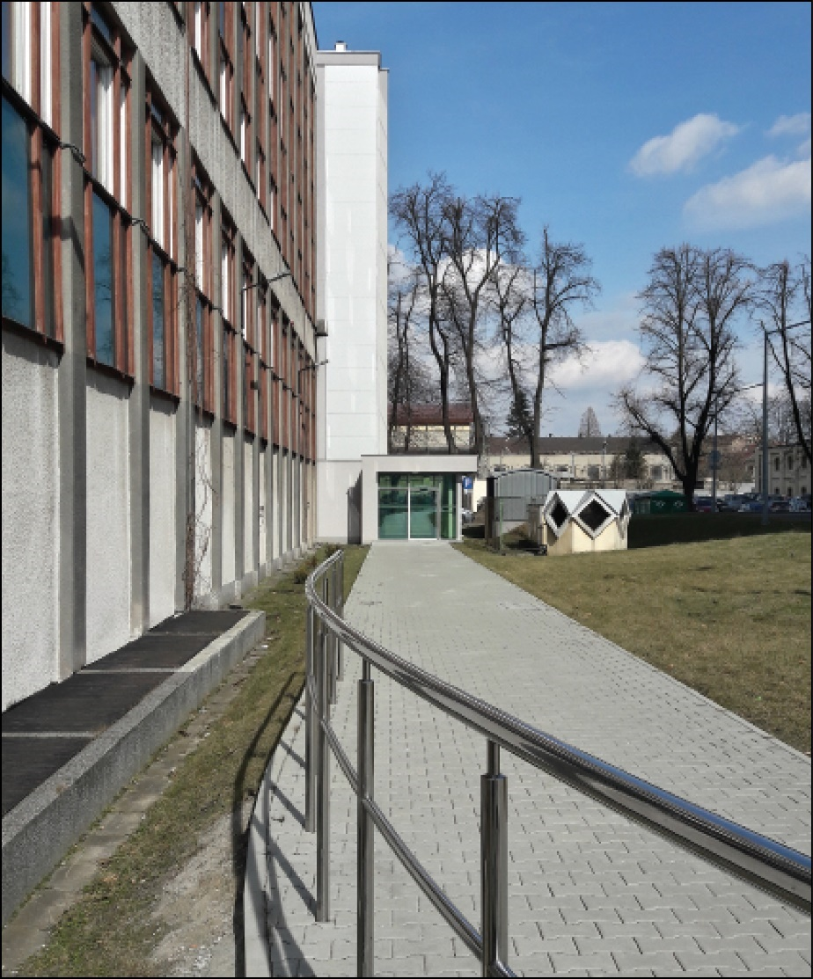
Str. 56

Zasada 5
Utrzymanie standardu akademickiego - przygotowanie adaptacji przy jednoczesnym utrzymaniu kryteriów merytorycznych obowiązujących wszystkich studentów.
Osiągnięcie założonych efektów kształcenia jest nie tylko obowiązkiem, ale też jednym z praw studiujących osób z niepełnosprawnością. Wszelkie adaptacje muszą być zatem przygotowane tak, aby zagwarantowane zostało zachowanie kluczowych elementów procesu realizacji programu studiów.
Adaptacja toku studiów dla osób z niepełnosprawnościami jest ograniczana wymaganiami stawianymi na poszczególnych kierunkach. Wszyscy studenci muszą osiągnąć wiedzę i posiąść umiejętności, które są definiowane w sylabusach konkretnych przedmiotów. Dodatkową rolę odgrywają tu doświadczenie i wiedza nauczycieli, którzy dokonują wyboru materiałów potrzebnych do realizacji programu.
Biorąc to pod uwagę, należy proponować takie adaptacje, aby wskazane kluczowe elementy poszczególnych kursów były zachowane. Adaptacja powinna mieć charakter techniczny i dotyczyć formy prowadzenia zajęć i ich zaliczania, nie zaś merytorycznej zawartości kursu (zasada 6 - adaptacje najbardziej zbliżone do standardowego przebiegu kursu). Przedmioty mające podobną zawartość merytoryczną, lecz prowadzone w ramach różnych kierunków będą wymagały różnych adaptacji dla studentów z podobnym rodzajem i stopniem niepełnosprawności.
Str. 57
Przykładowo kurs z historii sztuki na temat np. malarstwa XIX wieku na kierunku kulturoznawczym zostanie bez problemu zaadaptowany dla osoby niewidomej, pomimo że wśród wymagań znajdzie się konieczność opisu obrazu. Wiadomo jednak, że w tym wypadku opis jest narzędziem, którego celem będzie wykazanie się wiedzą na temat malarstwa, a ta może zostać osiągnięta poprzez zapoznanie się z literaturą i sięgnięcie do prac naukowców zajmujących się tym tematem. Będzie on ćwiczeniem, nie zaś celem samym w sobie. Wiedza zdobyta przez studenta zostanie wykorzystana do lepszego rozumienia całości przedmiotu, zaś samodzielna interpretacja nie jest umiejętnością kluczową.
Podobna adaptacja na kierunku historia sztuki będzie uznana za niemożliwą do zaakceptowania, bo tam zasadniczym wymogiem jest właśnie zdolność do samodzielnego dokonania interpretacji i opisu obrazu. Znajomość piśmiennictwa i erudycja nie będą wystarczające do tego, aby móc z sukcesem zaliczyć ten przedmiot. W takim wypadku należy uznać, że racjonalne usprawnienie nie jest możliwe.
Rozpatrując tę zasadę, warto zwrócić uwagę na pokusę oceny szans studenta z niepełnosprawnością w zakresie jego potencjalnych możliwości podjęcia pracy zawodowej po zakończeniu danego kierunku studiów. Jakkolwiek niezwykle ważne jest, aby studia dawały absolwentowi perspektywę rozwoju zawodowego, to ocena, czy ktoś po studiach będzie pracował w zawodzie, czy nie, na tym etapie jest bezzasadna.
Str. 58
Student ma prawo do edukacji, a ono ma być mu/jej zagwarantowane poprzez zaoferowanie dostosowanych programów studiów lub stosowanych racjonalnych usprawnień (zasada 4 - racjonalność dostosowania). Znalezienie skutecznych sposobów wyrównywania szans przy zachowaniu standardu akademickiego może być jednak argumentem dla studenta, który w przyszłości od pracodawcy będzie również oczekiwał dostosowania miejsca pracy.
Str. 59

Analiza przypadku: Lektorat z łaciny
Student i roku studiów licencjackich zwrócił się do ówczesnego DON UJ z prośbą o dostosowanie trybu odbywania studiów. Ze względu na znaczną niepełnosprawność nie miał możliwości odbywania zajęć na uczelni, stąd wnioskował o zgodę na eksternistyczne zaliczenie zajęć i zdawanie egzaminów. Dziekan wydziału udzielił mu takiej zgody.
Wśród wyzwań w dostosowaniu procesu kształcenia do specyficznej sytuacji zdrowotnej studenta znalazła się konieczność przeprowadzenia zajęć z języka łacińskiego, który jak każdy lektorat, poza wiedzą teoretyczną w zakresie danego języka, wymaga od studentów opanowania umiejętności praktycznych w wielopłaszczyznowym posługiwaniu się nim.
Ze strony instytutu prowadzącego kurs pojawił się pomysł, by zajęcia te przeprowadzić ze studentem na zasadzie przesłania mu skryptu zawierającego wiedzę teoretyczną konieczną do późniejszego rozwiązywania zadań i odsyłania tych zadań drogą mailową do prowadzącego. Argumentowano takie rozwiązanie faktem, iż nauka języka łacińskiego w znacznej mierze opiera się na tłumaczeniu tekstów, które studenci przygotowują podczas zajęć.
Str. 60
Jednak biorąc pod uwagę konieczność zachowania standardu akademickiego w taki sposób, by student mógł nie tylko biernie przyswoić reguły rządzące językiem łacińskim, ale również poćwiczyć go w formie ustnej, mieć na bieżąco możliwość zadawania pytań oraz korygowania swoich błędów, zaproponowano przeprowadzenie zajęć dla studenta w formie regularnych indywidualnych spotkań z prowadzącym za pomocą aplikacji Microsoft Teams. Dodatkową wartością takiego rozwiązania było umożliwienie studentowi, który w innym przypadku prawdopodobnie nigdy nie miałby możliwości bezpośredniego kontaktu z wykładowcą, doświadczenia żywej relacji wzmacniającej poczucie przynależności i rozwijającej jego kompetencje społeczne.
Str. 61

Zasada 6
Adaptacje najbliższe standardowemu sposobowi prowadzenia zajęć - a więc takie, które nie mają charakteru przywileju dla osoby z niepełnosprawnością, ale w sposób racjonalny wyrównują jej szanse w zakresie możliwości realizacji procesu kształcenia uznanego za optymalny na danych zajęciach.
Zasada ta ma na celu dążenie do dokonywania możliwie najmniejszych zmian standardowego sposobu studiowania. Ten sposób działania opiera się na założeniu, że wybory dotyczące 61 tego, w jaki sposób przedstawione są treści oraz dokonywany jest sposób sprawdzenia postępu to wybór nieprzypadkowy, lecz narzędzie prowadzące do założonego celu, jakim jest taki, a nie inny poziom wiedzy i umiejętności absolwentów.
Proces poszukiwania i opracowywania racjonalnych adaptacji jest nakierowany na to, aby jak najmniej elementów wykonywano w sposób niestandardowy oraz żeby studia osoby z niepełnosprawnością były jak najbardziej zbliżone do tego, co jest oferowane i wymagane od całej grupy studenckiej. Nie odchodzi się zatem od standardowego przebiegu zajęć bez uzasadnionych przyczyn. Jest to związane z zasadą 5 - utrzymanie standardu akademickiego, i przekonaniem, że wybór materiałów edukacyjnych oraz sposobu prowadzenia zajęć jest celowy i prowadzi do wypracowania określonych umiejętności, którymi absolwenci będą mogli się posługiwać.
Str. 62
Oczywiście decyzja o tym, że egzamin jest przeprowadzany pisemnie, często bywa podejmowana dlatego, że sprawdzanie testów jest bardziej ekonomiczne, jeśli chodzi o czas, niż przepytywanie dużej grupy studenckiej. Wiele egzaminów jednak odbywa się w formie pisemnej dlatego, że z punktu widzenia wartości merytorycznej kursu istotne jest sprawdzenie umiejętności komunikowania się na piśmie. Z całą pewnością jednak i w jednym, i drugim przypadku adaptacja polegająca na zamianie formy egzaminu na ustną będzie mniej przejrzysta.
Str. 63

Analiza przypadku: Forma ustna to za mało
Student I roku studiów I stopnia zgłosił się do ówczesnego DON UJ w lipcu z powodu kilku niezdanych egzaminów w sesji letniej. Był przed wrześniową sesją poprawkową. Jako bezpośrednią przyczynę swoich niepowodzeń na egzaminach podawał dysgrafię. Sygnalizował, że niektórzy wykładowcy, widząc charakter jego pisma, uznali je za nieczytelne, w związku z czym nie byli w stanie ocenić jego prac pozytywnie. Nie byli również skłonni umożliwić mu odczytu własnego pisma w ich obecności.
Student z przekonaniem twierdził, że nie zaliczył egzaminów nie z powodu braku wiedzy, ale z powodu swojego charakteru pisma, które w sytuacjach stresowych czy związanych z występowaniem presji czasu staje się jeszcze trudniejsze do odczytania. Do ówczesnego DON UJ student trafił dzięki sugestii jednego z prowadzących. Po zapoznaniu się z dokumentacją studenta, potwierdzającą występowanie u niego specyficznych trudności w uczeniu się - dysgrafii, doradczyni edukacyjna uznała, że zasadne byłoby dostosowanie pisemnych egzaminów i zaliczeń kursów. Ustalono, że wykorzystany zostanie komputer i odrzucono koncepcje zdawania w formie ustnej. Student formalnie uregulował kwestię adaptacji egzaminów w sesji poprawkowej, składając wniosek do dziekana swojego wydziału.
Str. 64
Otrzymał zgodę na tę adaptację i przystąpił do egzaminów, które, przy pomocy komputera, udało mu się z powodzeniem zdać w II terminie.
Takie dostosowanie umożliwiło wykładowcom sprawdzenie rzeczywistej wiedzy i umiejętności studenta przy zachowaniu formy najbardziej zbliżonej do standardowego postępowania obowiązującego wszystkich studentów.

Wymagania dotyczące sprzętu
W celu zapewnienia wysokich standardów oceniania postępów studenta w nauce oraz zminimalizowania ryzyka pozytywnej dyskryminacji konieczne jest, by komputer, przy pomocy którego zdawany jest egzamin, był wolny od wszelkich plików lub narzędzi mogących stanowić pomoc nieprzewidzianą procedurą egzaminu, zaliczenia, kolokwium (np. niektórych aplikacji itp.). Przed egzaminem sprzęt jest odpowiednio przygotowywany przez specjalistę ds. technologii wspierających CD UJ.
Grafika 8. Notatnik brajlowski (fot. CD UJ)
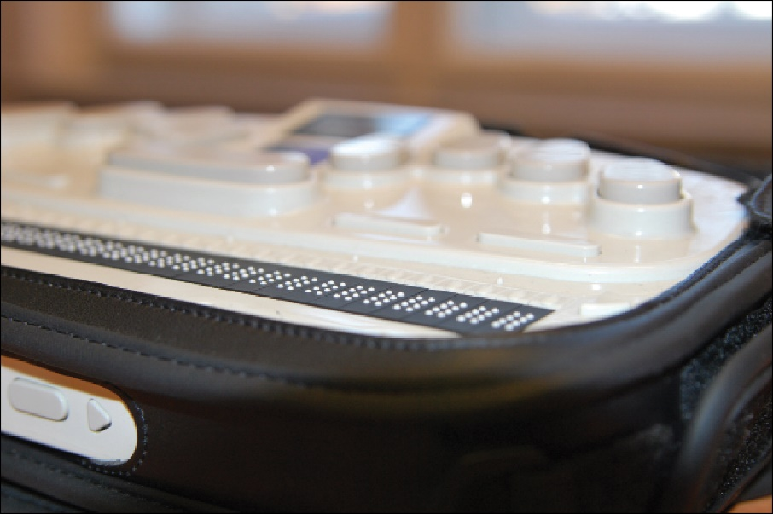
Str. 65

Analiza przypadku: Stres
Do doradczyni edukacyjnej ówczesnego DON UJ zgłosił się student z prośbą o pomoc w radzeniu sobie ze stresem podczas ustnych zaliczeń i egzaminów. Odkąd pamięta, ma trudności w publicznym wypowiadaniu się. W swojej rocznej karierze studenckiej przystępował do kilku takich egzaminów - wszystkie były dla niego dużym przeżyciem emocjonalnym, którego nie chciałby więcej powtarzać.
Ze strony studenta pojawił się pomysł, aby zbliżające się egzaminy ustne zamienić na formę pisemną, która mogłaby zminimalizować objawy jego trudności psychicznych i tym samym zwiększyć mu szanse na przekazanie nabytej wiedzy. Dotąd, w trakcie ustnych wypowiedzi, miał zwracające uwagę innych objawy lękowe, przyspieszone bicie serca oraz widoczne czerwienienie się. Czuł się tak, jakby miał zemdleć. Trudno mu było się skupić i zapamiętać pytania egzaminacyjne czy sformułować odpowiedzi - miał pustkę w głowie i plątał mu się język.
W rozmowie ze studentem okazało się, że istnieje inna, w pełni satysfakcjonująca go forma egzaminu, która byłaby bliższa obowiązującemu standardowi: możliwość otrzymania pytań egzaminacyjnych w formie pisemnej wraz z opcją sporządzenia krótkiego konspektu odpowiedzi przed jej ustnym udzieleniem, w tym nieco wydłużony czas egzaminowania.
Str. 66
Rozwiązanie to, dodatkowo, wzmacniało poczucie studenta, że nie będzie korzystał z przywilejów i, mimo doświadczanych trudności ze zdrowiem, przystąpi do egzaminów w formie obowiązującej na jego roku studiów.
Str. 67

Zasada 7
Równe prawa i obowiązki - dbałość nie tylko o realizowanie równych praw dla osób niepełnosprawnych, ale również egzekwowanie (dzięki zapewnieniu tych praw) wypełniania obowiązków studenckich na takim samym poziomie, jak w przypadku innych studentów.
Jednym z celów dokonywania racjonalnych adaptacji jest dążenie do zobiektywizowania możliwości i co za tym idzie - oceny studenta. Ocena pozytywna jest jedynie potwierdzeniem tego, że student posiadł wiedzę i umiejętności, jakie były założone. Działania na rzecz osób z niepełnosprawnością powinny zapewnić im równe traktowanie, co da im szansę na wzięcie odpowiedzialności za siebie i swoje obowiązki w takim samym stopniu, jak ma to miejsce w przypadku osób bez niepełnosprawności.
Wszechobecne i uderzające w osoby z niepełnosprawnościami z każdej strony bariery przestrzeni fizycznej, świata wirtualnego, procedur i uprzedzeń sprawiają, że zagwarantowanie równych praw jest pierwszym skojarzeniem, gdy się mówi i myśli o pełnym włączeniu osób z niepełnosprawnościami w życie społeczne. Brak możliwości pójścia i wejścia tam, gdzie się chce, przeczytania tego, co kogoś interesuje, osobistego załatwienia spraw urzędowych, bez konieczności wyręczania się pełnomocnikiem, ukrywanie niepełnosprawności ze względu na lęk przed dyskryminacją to uciążliwości, obok których nie można przejść obojętnie.
Str. 68
Możliwość cieszenia się równymi prawami to także droga do tego, aby wypełniać swoje obowiązki obywatelskie, a w przypadku studentów - obowiązki studenckie, co jest ściśle związane z koniecznością poddania się ocenie. Jak takiej oceny dokonywać? Czy można w ogóle oceniać kogoś, kto ze względu na niepełnosprawność ma większe trudności na co dzień? Czy należy takiego kogoś traktować łagodniej? Czy nie sprawi się mu przykrości, stawiając ocenę negatywną? Z drugiej strony taka osoba jest częścią grupy studenckiej, w której każdy ma jakieś trudności, problemy, życie osobiste. Wszyscy mają ten sam cel - zdobycie wykształcenia. Ocena musi być zobiektywizowana. Jak to zrobić w przypadku osoby z niepełnosprawnością? To są pytania, które zadają sobie wykładowcy wówczas, gdy kwestie zagwarantowania równych praw osobom z niepełnosprawnościami są niejasne.
Postępowanie w myśl opisanych powyżej zasad, a w szczególności dbałość o to, aby osobom z niepełnosprawnościami zostały zagwarantowane równe prawa, przy równoczesnym egzekwowaniu ich obowiązków, jest jednym z rozwiązań, które mogą być tutaj zastosowane.
Racjonalna adaptacja w postaci zestawu dodatkowych uprawnień, które nie są przywilejami, to narzędzie wyrównujące szanse i przez to dające osobom z niepełnosprawnością możliwość korzystania ze swoich praw na równi z innymi. Jest ona zindywidualizowana (zasada 1 - indywidualizacja) i ściśle związana z potrzebami osoby niepełnosprawnej.
Str. 69
Jej zakres jest uzasadniony merytorycznie i wynika z barier, które powinny być zniwelowane, a wprowadzenie jej nie wypływa z chęci czynienia dobra czy też litości, lecz opiera się na szacunku dla drugiej osoby i dążeniu do poszanowania jej godności.
Dzięki takiemu działaniu możliwe jest pełne uczestnictwo w procesie kształcenia, przy zminimalizowaniu negatywnych skutków, jakie może przynieść niepełnosprawność. W takim ujęciu staje się ona tylko wyznacznikiem różnorodności w grupie studenckiej, nie zaś utrudnieniem dla osoby, której dotyczy.
Dzięki temu ocena końcowa osiągnięć studenta może być obiektywna, bowiem reakcja instytucji na niepełnosprawność odbywa się wcześniej, gdy można dokonać skutecznych zmian niwelujących ograniczenia w dostępie do wiedzy i możliwości wykazania się nią. Nawet ocena negatywna jest w takim wypadku właściwa, gdy wiedza studenta jest niewystarczająca. Co więcej - staje się ona prawem studenta - do uzyskania obiektywnej informacji, że nie osiągnął jeszcze poziomu wiedzy wymaganej od wszystkich.
Str. 70

Analiza przypadku: Egzamin to egzamin
Studia informatyczne rozpoczął chłopak, który ze względu na swoją niepełnosprawność mógł studiować, nie opuszczając domu. Nigdy nie pojawił się fizycznie na zajęciach. Mieszkał w mieście oddalonym 200 km od uczelni. Ze względu na specyfikę kierunku większość materiałów była dostępna na platformie internetowej, a te, których tam nie było, zostały dla studenta nagrane w formie wideo. Otrzymywał też notatki z zajęć. Problem stanowiła sesja egzaminacyjna. Jak sprawdzić wiedzę studenta na odległość, będąc jednocześnie pewnym samodzielności jego pracy? Pracownik ówczesnego DON UJ nawiązał kontakt z pełnomocnikiem ds. studentów niepełnosprawnych ze szkoły wyższej znajdującej się wmieście zamieszkania studenta. Pełnomocnik został poproszony, aby na czas egzaminów odwiedzić studenta w domu i czuwać nad przebiegiem egzaminu. Eksperyment się udał, student zaliczył sesję, wykładowcy byli spokojni - wiedzieli, że student egzamin zdaje samodzielnie. Pełnomocnik miał ogromną satysfakcję, że mógł w tym pomóc, a jednocześnie wymienić się doświadczeniami z inną uczelnią.
Str. 71

Analiza przypadku: Jak przygotować komputer do egzaminu pisemnego?
Wykładowca z Instytutu Filologii Romańskiej UJ zgłosił się do ówczesnego DON UJ z prośbą o przygotowanie komputera na egzamin dla niewidomego studenta, który uczestniczył w prowadzonym przez niego kursie. Podczas rozmowy ze specjalistą ds. technologii wspierających ówczesnego DON UJ ustalono szczegółowe wymagania dotyczące sprzętu, na którym miał być zdawany egzamin. Zgodnie z ustaleniami poczynionymi z prowadzącym, pracownik ówczesnego DON UJ przygotował laptop pozbawiony dostępu do Internetu oraz wszelkich plików i aplikacji mogących stanowić pomoc nieprzewidzianą procedurą egzaminu, w szczególności słowników, translatorów itp. W związku z tym, że egzamin dotyczył kursu językowego - zgodnie z poleceniem prowadzącego - funkcja sprawdzania pisowni w edytorze tekstu została wyłączona, a w laptopie zainstalowano klawiaturę francuską. Na laptopie dostępne było również specjalistyczne oprogramowanie wspierające, umożliwiające obsługę komputera przez osobę niewidomą.
Dodatkowo arkusz egzaminacyjny dostarczony przez prowadzącego został dostosowany do potrzeb studenta, w szczególności:
- tabele rozpisano,
- miejsca na odpowiedzi zastąpiono wielokropkiem,
- elementy wyróżnione pogrubieniem, kursywą itp. ujęto w nawiasy kwadratowe,
- na początku dokumentu umieszczono informację o liczbie zadań oraz punktów, które można uzyskać za poprawne rozwiązanie każdego z nich.
Str. 72
Po dokonaniu adaptacji arkusz został przesłany do prowadzącego. Po zatwierdzeniu przez niego wprowadzonych zmian arkusz wgrano na komputer egzaminacyjny.
W tym samym czasie pracownik ówczesnego DON UJ przekazał studentowi informację dotyczącą parametrów przygotowywanego dla niego komputera oraz poinformował o możliwości zapoznania się ze sprzętem przed egzaminem w siedzibie ówczesnego DON UJ. Kilka dni przed egzaminem student spotkał się ze specjalistą ds. technologii wspierających ówczesnego DON UJ. Podczas spotkania zapoznał się z komputerem i skonfigurował program odczytu ekranu według swoich preferencji.
W dniu egzaminu specjalista ds. technologii wspierających ówczesnego DON UJ dostarczył i podłączył sprzęt w miejscu, w którym miał odbyć się egzamin. Zweryfikował poprawność jego działania i przekazał go prowadzącemu. Na czas trwania egzaminu specjalista pozostawał do dyspozycji prowadzącego na wypadek wystąpienia nagłych i nieprzewidzianych usterek.
Str. 73
Egzamin przebiegł bez problemów. Po skończonym egzaminie pracownik ówczesnego DON UJ przeniósł plik z wypełnionym arkuszem egzaminacyjnym na pendrive’a, a następnie przekazał go egzaminatorowi.
Przeprowadzenie egzaminu przy użyciu komputera ze specjalistycznym oprogramowaniem umożliwiło niewidomemu studentowi przystąpienie do egzaminu i uzyskanie zaliczenia. Brak dostępu do Internetu, plików i aplikacji mogących stanowić pomoc nieprzewidzianą procedurą egzaminu, a także wyłączenie funkcji sprawdzania pisowni zapewniły równe szanse wszystkim studentom.
Str. 74

Specjalista ds. dostępności procesu kształcenia
Centrum Dostępności UJ spełnia funkcję doradczą oraz przygotowuje adaptacje zajęć, które potrzebne są studentom. Niezwykle istotną rolę ogrywają osoby pracujące w roli specjalistów ds. dostępności procesu kształcenia. Osoba taka ma wykształcenie pedagogiczne lub psychologiczne. Powinna posiadać wiedzę i umiejętności w zakresie kształcenia osób dorosłych oraz metod i technik wspierania osób z niepełnosprawnościami, zgodnych z najnowszą wiedzą o niepełnosprawności oraz jej modelem społecznym. Specjalista ds. dostępności procesu kształcenia wraz ze studentem poszukuje właściwych rozwiązań, które w skuteczny sposób zniwelują problemy w dostępie do pełnej oferty uczelni dla osoby z konkretną niepełnosprawnością.
Skorzystanie z adaptacji nie jest dla studenta obowiązkowe. Co więcej, student musi sam wyrazić wolę otrzymania wsparcia poprzez złożenie wniosku do dziekana (lub dyrektora szkoły doktorskiej w przypadku studentów studiów III stopnia). Do wniosku załączana jest opinia CD UJ. Po uzyskaniu zgody dziekana informacja jest przekazywana wykładowcom, którzy mają obowiązek uwzględnić ją w swojej pracy. W przypadku otrzymania negatywnej opinii ze strony CD UJ lub też nieuzyskania zgody dziekana na wnioskowane adaptacje, student ma prawo złożyć zastrzeżenie do rektora.
Str. 75
Negatywna opinia może być wyrażona wówczas, gdy przedłożona dokumentacja jest niekompletna, problem nie ma związku z niepełnosprawnością oraz gdy oczekiwana jest adaptacja przekraczająca ramy racjonalności.
Dokumentacja studencka jest przechowywana w CD UJ, a dane są objęte ochroną. Mają do nich dostęp jedynie osoby upoważnione.
Grafika 9. Budynek Collegium Padervianum II (fot. Anna Wojnar)
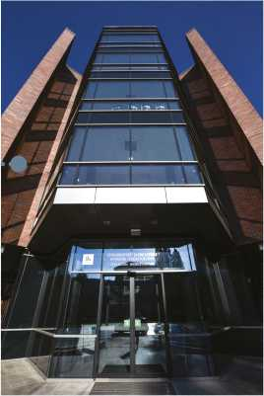
Str. 76

Szkolenia CD UJ
Centrum Dostępności Uniwersytetu Jagiellońskiego regularnie przeprowadza szkolenia mające na celu podnoszenie świadomości niepełnosprawności wśród pracowników uczelni. Szkolenia dla nauczycieli akademickich poruszają głównie kwestie dotyczące metodyki prowadzenia zajęć z udziałem osób z niepełnosprawnościami, natomiast szkolenia dla pracowników administracji dostarczają wiedzy dotyczącej codziennego kontaktu z osobą mającą jakąś niepełnosprawność i podstawowych zasad wsparcia tych osób w codziennym funkcjonowaniu na uczelni.
Niezwykle innowacyjnym działaniem są autorskie szkolenia pracowników funkcyjnych w zakresie bezpiecznej ewakuacji osób z niepełnosprawnościami. Szkolenia te w znaczący sposób wpływają na bezpieczeństwo osób przebywających w budynkach uczelni oraz podniesienie wiedzy osób odpowiedzialnych za ewakuację w sytuacji zagrożenia.
Grafika 10. Ćwiczenia ewakuacyjne z udziałem Straży Pożarnej, pracowniczka DON UJ Marta Bylica wystąpiła w roli osoby z niepełnosprawnością (fot. Edyta Szalacha)
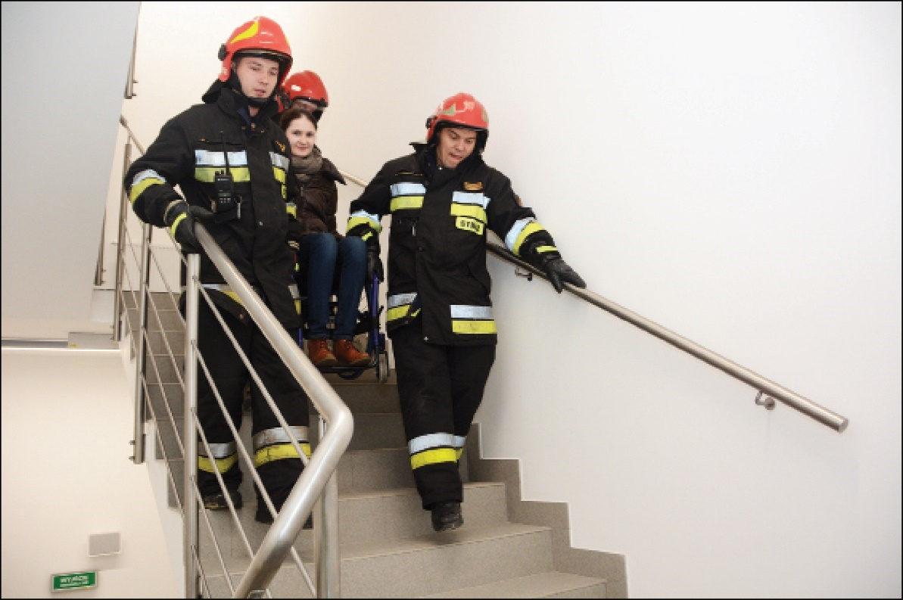
Str. 77

Spis treści
Małgorzata Perdeus-Białek, Wstęp, s. 5
Ireneusz Białek, Widoki z Paderevianum, s. 9
Janina Filek Odpowiedzialne wsparcie edukacyjne, s. 16
7 zasad wsparcia edukacyjnego, s. 26
Zasada 1: Indywidualizacja, s. 29
Zasada 2: Podmiotowość, s. 35
Zasada 3: Rozwijanie potencjału osoby z niepełnosprawnością w związku z realizowanym przez nią procesem kształcenia, s. 42
Zasada 4: Racjonalność dostosowania, s. 48
Zasada 5: Utrzymanie standardu akademickiego, s. 56
Zasada 6: Adaptacje najbliższe standardowemu sposobowi prowadzenia zajęć, s. 61
Zasada 7: Równe prawa i obowiązki, s. 67
Specjalista ds. dostępności procesu kształcenia, s. 74
Szkolenia CD UJ, s. 76
Str. 78
Partnerzy
Komisja ds. Wyrównywania Szans Edukacyjnych przy KRASP
Porozumienie krakowskie na rzecz edukacji włączającej:
Uniwersytet Jagielloński w Krakowie
Uniwersytet Ekonomiczny w Krakowie
Akademia Górniczo-Hutnicza im. Stanisława Staszica w Krakowie
Uniwersytet Pedagogiczny im. Komisji Edukacji Narodowej w Krakowie
Uniwersytet Rolniczy im. Hugona Kołłątaja w Krakowie
Uniwersytet Papieski Jana Pawła II w Krakowie
Politechnika Krakowska im. Tadeusza Kościuszki
Krakowska Akademia im. Andrzeja Frycza Modrzewskiego
Akademia Sztuk Pięknych im. Jana Matejki w Krakowie
Str. 79
© Centrum Dostępności Uniwersytetu Jagiellońskiego, 2023
Wydanie trzecie, poprawione.
Wszelkie prawa zastrzeżone.
Publikacja pod redakcją Małgorzaty Perdeus-Białek we współpracy ze specjalistkami ds. dostępności procesu kształcenia CD UJ: Dagmarą Sendur, Anną Kwaśniewską, Magdaleną Ziemnicką, Katarzyną Ziębą i Eweliną Marć oraz specjalistką w zakresie technologii wspierających Katarzyną Pyryt.
Współpraca ze strony Uniwersytetu Ekonomii Ekonomicznego w Krakowie: Wioleta Gałat i Mateusz Macałka.
Korekta: Ewa Popielarz, Marta Bylica
Projekt okładki: Patrycja Ochman-Tarka
Skład: Lucyna Sterczewska, Marta Bylica

Publikacja współfinansowana ze środków Unii Europejskiej w ramach Europejskiego Funduszu Społecznego, Program Operacyjny Wiedza Edukacja Rozwój.
ISBN 978-83-62600-28-1
Wydawca:
Centrum Dostępności Uniwersytetu Jagiellońskiego
Al. Mickiewicza 9a/410
31-120 Kraków
cd.uj.edu.pl
Str. 80
[Miejsce na notatki]
Str. 81
[Miejsce na notatki]

